福 建 云 锋 招 标 有 限 公 司

FUJIAN YUNFENG AGENCY PROCURE CO.,LTD

招 标 文 件

招标编号：YFCG201805068

项目名称：泉州师范学院东海校区学生第三餐厅承包经营权招标

目录
投标人须知前附表 3
第一部分 投标邀请书 4
1.投标邀请书 5
2.泉州师范学院东海校区学生第三餐厅承包经营权招标一览表 7
第二部分 泉州师范学院东海校区学生第三餐厅承包经营权招标基本要求 9
第三部分 投标人须知 27
A说明 28
B招标文件 29
C投标文件的编写 29
D投标文件的递交 32
E开标、评标和定标 32
F授予合同 36
第四部分 泉州师范学院东海校区学生第三餐厅承包经营权招标承包合同主要内容 38
第五部分 附件——投标文件格式 44
1.投标书 45
2.费用承诺书 46
3.投标应答书 47
4.装修改造及新增设备项目清单 48
5.基本要求偏离表 49
6.项目管理班子及服务人员配备表 50
7.业绩一览表 51
8.投标人参与本项目投标须提供的资格证明文件 52
9.投标人的资格声明 53
10.法定代表人委托授权书 54
11.投标响应承诺书 55
12.代理服务费承诺书 56
13.版权声明
57

投标人须知前附表
序号 | 项目 | 约定内容
1 | 项目名称 | 泉州师范学院东海校区学生第三餐厅承包经营权招标
2 | 承包标的物地点 | 泉州师范学院东海校区学生第三餐厅
3 | 招标内容 | 详见文件第二部分泉州师范学院东海校区学生第三餐厅承包经营权招标需求商务内容
4 | 承包期 | 八年
5 | 承包价格与费用 | 承包经营权八年的价格和费用
6 | 对投标人的资格要求 | 详见文件第三部分投标人须知第15条
7 | 投标保证金 | 人民币叁万元整。  提交方式：银行电汇或转账，不接受现金、现金缴款或汇票。  递交投标文件截止时间前投标保证金均应提交到招标代理机构的账户内，以到账为准。
8 | 制作投标文件数量 | 正本1份，副本5份
9 | 中标人产生方法 | 综合评分法
10 | 合同履约保证金（押金） | 人民币壹拾万元整（￥：100,000元）
11 | 递交投标文件截止时间 | 2018年6月19日15:30时(北京时间)
12 | 递交投标文件及开标地点 | 福建云锋招标有限公司开标大厅（地址：泉州市区温陵路南段178号二楼）
13 | 开标时间 | 2018年6月19日15:30时(北京时间)
14 | 装修及新增设备费底价 | 本项目承包期内的装修及新增设备费底价为人民币肆佰伍拾万元整（￥：4,500,000.00元）；投标人的费用报价低于装修及新增设备费底价的为无效投标。
15 | 注意事项 | 注：本招标文件共57页，请投标人领取招标文件时自行核对，如发现缺、损等情况，自领取招标文件之日起二日内向福建云锋招标有限公司提出，否则，由此造成的一切后果由投标人自负。

第一部分
投标邀请书

1.投标邀请书

福建云锋招标有限公司（代理机构）受泉州师范学院的委托对泉州师范学院东海校区学生第三餐厅承包经营权招标项目进行公开招标，现邀请符合条件的投标人前来参加。
1、招标编号：YFCG201805068
2、招标项目名称、数量、服务及期限：详见“泉州师范学院东海校区学生第三餐厅承包经营权招标一览表”。
3、投标人资格要求：
3.1符合《中华人民共和国政府采购法》第二十二条、《中华人民共和国政府采购法实施条例》第十九条第二款规定条件。
3.2投标人不得被列入财政部政府采购严重违法失信行为记录名单（出具书面声明，统一格式）。
3.3投标人不得被人民法院列入生效的失信被执行人名单（出具书面声明，统一格式）。
3.4投标人不得被列入安全生产不良记录名单（出具书面声明，统一格式）。
3.5投标人不得被列入重大税收违法案件当事人名单（出具书面声明，统一格式）。
3.6投标人需提供住所地或业务发生地检察机关出具的且在有效期内（落款时间在截止开标时间2个月内）没有行贿犯罪记录的行贿犯罪档案查询结果告知函复印件（有效期内的复印件视同有效）。
3.7投标人代表应为投标人的正式在职工作人员[须提供投标截止时间前半年内连续三个月投标人为投标人代表缴纳社会保险的证明材料复印件（税务部门或社保机构出具的），否则视为无效投标]。
3.8投标人必须设置食品安全管理机构并配备专职食品安全管理人员。（提供相关证明材料）
3.9投标人须承诺本项目所有从业人员必须通过劳动部门指定医院(或防疫站)的体检，持有合格有效的健康证。
3.10本项目承包期内的装修及新增设备费底价为人民币肆佰伍拾万元整（￥：4,500,000.00元）；投标人的费用报价低于装修及新增设备费底价的为无效投标。
3.11为保证校内各餐厅间的有序合理竞争，现正在东海校区经营餐厅(或食堂)的供应商不得参与本次项目的投标活动。
3.12本项目不接受联合体投标。
4、本项目招标文件发售时间（即招标文件公告期限）为2018年5月28日至2018年6月4日止。接受邀请参加投标的投标人请在上述期限内的工作时间（北京时间）每天上午8:00—12:00时，下午3:00—6:00时，到福建云锋招标有限公司（地址：泉州市区温陵南路178号二楼）购买招标文件，每份文件200元，如需邮寄另加50元。没有按约定购买《招标文件》的投标将被拒绝。
5、递交投标文件截止时间：2018年6月19日15:30时(北京时间),不符合《招标文件》的规定或逾期收到的投标文件恕不接受。
6、开标时间：2018年6月19日15:30时(北京时间)
7、递交投标文件地点：福建云锋招标有限公司开标大厅（地址：泉州市区温陵路南段178号二楼）。
8、开标地点：福建云锋招标有限公司开标大厅（地址：泉州市区温陵路南段178号二楼）。
9、索取《招标文件》地点：福建云锋招标有限公司
10、招标人联系人：陈老师 (0595)22919532。
11、供应商认为招标文件的内容使自己的权益受到损害的，可以在递交投标文件截止时间4日前以书面形式向招标代理机构提出；供应商认为中标结果使自己的权益受到损害的，可以在中标公告发布之日起7个工作日内以书面形式向招标代理机构提出。口头质疑或不符合要求的质疑将不予接收。供应商提出质疑须提交的相关文件资料详见《招标文件》第三部分投标人须知第7.4条的约定。
12、福建云锋招标有限公司联系方式：
地 址：福建省泉州市区温陵路南段178号二楼
E-mail:YFCG2988718@163.com
邮 编：362000
电 话：(0595)22988718、28131778
传 真：(0595)22195078
联系人：林先生、李先生
开户行：兴业银行泉州分行营业部
帐 号：152300100100077663
收款人：福建云锋招标有限公司

福建云锋招标有限公司
二O一八年五月二十八日

2.泉州师范学院东海校区学生第三餐厅承包经营权招标一览表
招标编号：YFCG201805068 合同号：1
品目号 | 项目名称 | 单位 | 承包期 | 备注
a | 泉州师范学院东海校区学生第三餐厅承包经营权 | 年 | 八年 | 由2018年暑假开始至2026年暑假开始止

第二部分

泉州师范学院东海校区学生第三餐厅承包经营权招标基本要求

基本要求
一、承包经营标的
1、泉州师范学院东海校区学生第三餐厅。
2、经营范围：根据学校的发展规划，学校拟把第三餐厅打造成具有时尚特色、温馨舒适，集学生大众菜、特色风味小吃、休闲娱乐为一体的现代化特色餐厅，进一步提高服务档次。中标人必须在规定的经营范围内经营，不得超范围经营。
3、招标人保证对所发包给中标人承包经营项目及场所具有完整的所有权。经营场所、原有场所装修物及设备的所有权属于招标人。
4、中标人在承包经营期间，不得对经营场所自行改变结构和形状，确有必要的，须书面报经招标人审批后方可实施，具体方案由甲乙双方另行签订补充协议确定。
5、招标人提供生活服务中心三楼房产现状供中标人使用，经营场所、原有场所装饰物及设备的所有权均属于招标人。招标人根据实际情况只提供一条yjv4 X 240电缆供餐厅经营使用，中标人根据招标人提供的供电电缆合理配置餐厅用电设施，不允许超过规定电流超负载运行。中标人对餐厅进行装修改造后，经营场所内所有设备和固定装修物等资产归招标人所有，承包经营期满后，中标人不得进行损坏或者移动，否则照价进行赔偿。
6、中标人应到餐厅现场勘察，了解餐厅的实际情况，本次招标活动除非有特殊要求，招标文件不单独提供招标标的物使用地的自然环境、气候条件、公用设施等情况，中标人被视为熟悉上述与履行合同有关的一切情况。
二、经营方案
（一）服务定位
根据学校的发展规划，学校拟把第三餐厅打造成具有时尚特色、温馨舒适，集学生大众菜、特色风味小吃、休闲娱乐为一体的现代化特色餐厅，进一步提高服务档次。
（二）运营和管理体制
1、中标人对餐厅实行自主经营、独立核算、自负盈亏、自主分配，不得改变经营用途、超范围经营或转包给第三方经营。经营过程中必须按照《餐饮服务食品安全操作规范》等要求，努力为广大师生员工创造一个温馨、舒适、卫生安全的用餐环境；提供价格合理、品种丰富，并具特色的可口饭菜。坚持社会效益与经济效益并重的办伙理念，增强服务意识，全心全意为师生服务。
2、学校派驻监督管理人员按《食品安全法》等法律法规对餐厅运营进行全程监管。加强食堂管理，严格管控原料采购、加工制作、清洗消毒、留样管理和用水卫生等关键环节，仔细查验供货者的食品经营许可证等合格证明文件，对采购的原料按照保证食品安全的条件要求贮存。学校膳委会对餐厅经营管理和服务进行评分，采取奖惩措施和退出机制。
3、根据《食品安全法》等法律法规的要求，中标人需提供相应的规章制度，经营方案，装修设计方案，投资估算，设备投入等作为基本评分依据。
4、学校和中标人在经营期间的权利和责任义务，在双方合同签订时进行约定。
（三）费用及资产管理
1、根据五部委文件规定，学校餐厅实行“零租赁”，不再收取中标人任何管理费用。
2、中标人承包经营期间产生的所有税费由中标人自行承担。
3、经营期间，中标人经营区内水、电、燃气费按水、电、气表实际用量和招标人统一规定的价格结算，由中标人自行承担。所产生的费用中标人应按招标人要求的日期向招标人交清。若因上述费用不及时交纳，而造成水、电、气等的停止供应，招标人不承担任何责任。
4、中标人需一次性至少投入450万元对学生第三餐厅进行装修改造。装修完毕后由学校组织验收（工程部分由后勤管理处负责，设备部分由资产管理处负责），按规定由监审室送第三方审核确认，如果投资额不足部分需补齐给学校，超过部分学校不予补偿。
5、中标人在经营期间，不得对经营场所自行改变结构和形状，确有必要的，须书面报经学校审批后方可实施，具体方案由双方另行签订补充协议确定。
四、经营期限
本合同承包经营期限为八年（学生第三餐厅从2018年暑假开始至2026年暑假开始止）。
五、经营履约保证金
1、中标人必须在本合同书签订前向招标人一次性支付本项目约定的履约保证金人民壹拾万元整（￥：100,000元）。
2、中标人在经营期间若无出现本合同约定的违约情况，招标人应于合同期届满后30天内，将履约保证金全额无息返还给中标人。
3、如在经营期间或者经营期满中标人出现违约情况，招标人有权直接将履行保证金作为违约金或赔偿金进行扣抵；不足部分中标人应在3日内补足。
六、装修及验收流程
1、中标人按照招标人制定餐厅改造方案和基本要求，委托专业设计公司对餐厅进行正式设计，设计图纸并报送丰泽区消防大队和食药监局审核通过。
2、中标人出具施工图和效果图以及投资概算由招标人后勤管理处进行确认后方可进行装修，投资预算书审核按学校有关规定执行。
3、装修改造和设备添置具体由中标人按照招标人后勤管理处审核同意的设计装修方案进行施工和采购，由招标人指定两人作为现场代表，并聘请监理单位进行全程监督，监理费用由中标人汇入招标人账户，由招标人支付。
4、中标人投入的装修改造费用和添置设备费用不得低于人民币 万元（以投标承诺费用金额为准，需一次性投入），工程施工完毕后由招标人组织验收，主管部门审核，按招标人规定送第三方审核确认，如果投资金额不足投标承诺费用金额，中标人需要补齐给招标人，超过部分学校不予补偿。
5、本项目涉及装修改造等国家有相关资质要求的项目,中标供应商中标后必须委托符合国家规定且有相应资质的公司施工或安装,且在进场前报采购人备案。中标供应商必须考虑由此产生的所有责任及风险，并承担连带责任。
七、设计装修流程
1、中标人按照学校制定餐厅改造方案和基本要求，委托专业设计公司对餐厅进行正式设计，并报送泉州市消防支队和丰泽区食药监局审核通过。
2、中标人出具施工图和效果图由学校进行确认，投资预算书审核按学校有关规定执行。
3、为了保证秋季开学正常营业，学生第三餐厅中标后按照改造方案进行装修。
4、装修改造和设备添置具体由中标人按照招标人审核同意的设计装修方案进行施工和采购，由招标人指定两人作为现场代表，并聘请监理单位进行全程监督，监理费用由中标人承担，并由中标人汇入招标人账户，由招标人支付。
八、投资概算（单位：万元）
1、地板铺设、厨房墙体、天棚吊顶、公共卫生间改造、水电部分：160
2、厨房设备及餐桌椅：230
编号 | 设备名称 |  | 规格 |  | 数量 |  | 单位 |  | 产品说明 |  |  | 图片参考
主厨区
1 | 调味拼台 |  | 400*1100*1150 |  | 4 |  | 台 |  | 材料说明：1、采用1.0mm厚无磁不锈钢制作，面板底部固定夹芯板，承受力强。2、角通径38mm不锈钢圆管，配38不锈钢可调节子弹脚。 |  |  | 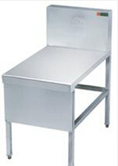
2 | 电磁单800大锅炉 |  | 1000*1100*1200 |  | 2 |  | 台 |  | 电磁大炒炉  *1、机芯采用分层次散热结构，机芯外壳采用黑色汽车烤漆机箱达到拒绝导电效果*2、具有全中文显示故障代码功能，让操作更人性化，档位对应功率显示。让操作更加直观。3、具有条码瞬间火力显示，高精度模拟真实火力。*4、采用6*4英寸显示屏，操作更直观。5、电度累计功能。*6、自带定时，定温功能。7、具有急停开关。*8、8档360度旋转档位火力调节.9、后背防水风机。10、聚能线盘节能设计，线圈盘无盲区，比传统大锅灶节能30%以上。11、 移相搭桥电路控制技术，性能卓越运行稳定 12、 超宽工作电压设计，运行稳定更安全13、 电路防磁干扰EMC模块设计，保护电网及电器设备15、 国家IPX4防护等级安全保护，使用更安心16、三重立体防辐射外壳屏蔽设计，防止磁场泄露 17、面板采用1.5MM，其它1.2MM SUS304#不锈钢结构，坚固耐用。*18、通过省级以上电磁防辐射检测（需提供检测报告进行佐证）  设备的生产许可证，具有保险公司承保及ISO质量管理体系及3C认证及相关证件。 |  |  | 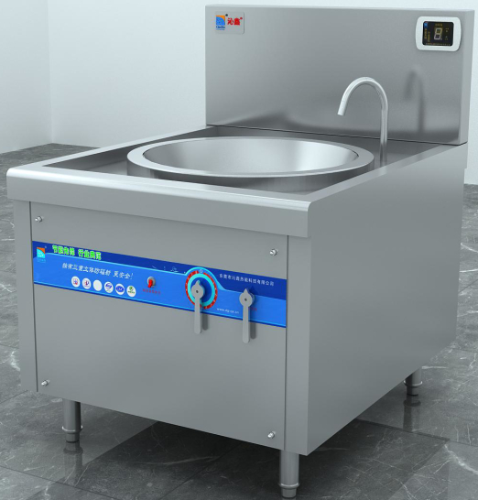
3 | 电磁双头双尾炒炉 |  | 2200*1100*1200 |  | 1 |  | 台 |  | 电磁连尾小炒*1、机芯采用分层次散热结构，机芯外壳采用黑色汽车烤漆机箱达到拒绝导电效果*2、具有全中文显示故障代码功能，让操作更人性化，档位对应功率显示。让操作更加直观。3、具有条码瞬间火力显示，高精度模拟真实火力。*4、采用6*4英寸显示屏，操作更直观。5、电度累计功能。*6、自带定时，定温功能。7、具有急停开关。*8、8档360度旋转档位火力调节.9、后背防水风机。10、聚能线盘节能设计，线圈盘无盲区，比传统大锅灶节能30%以上。11、 移相搭桥电路控制技术，性能卓越运行稳定 12、 超宽工作电压设计，运行稳定更安全13、 电路防磁干扰EMC模块设计，保护电网及电器设备15、 国家IPX4防护等级安全保护，使用更安心16、三重立体防辐射外壳屏蔽设计，防止磁场泄露 17、面板采用1.5MM，其它1.2MM SUS304#不锈钢结构，坚固耐用。*18、通过省级以上电磁防辐射检测（需提供检测报告进行佐证）。 |  |  | 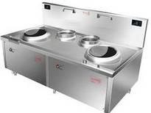
4 | 电磁双头平头炉 |  | 1300*700*1200 |  | 1 |  | 台 |  | 材料说明:采用SUS304不锈钢砂光板制造，外表磨砂贴塑面板厚1.2mm,脚为可调炉身高度的子弹脚配直径51×1.2mm不锈钢管。，规格：额定功率：15kw*2； 额定电压：380V,频率：50Hz；防护等级：IP44；1.有瞬间火力显示，。2.有急停开关。4.后水风机。5.线圈盘无盲区。双档火控制.• 国际顶尖移相搭桥电路控制技术，性能卓越运行稳定• 国家专利聚能超大线圈盘，火力强劲均匀• 德国进口“英飞凌”IGBT，性能稳定，• 高级不锈大锅，坚固耐用• 独有超宽工作电压设计，运行稳定更安全• 独有电路防磁干扰EMC模块设计，保护电网及电器设备• 国家IP44防护等级安全保护，使用更安心• 超静音系统设计，营造清静惬意的烹饪环境• 三重立体防辐射外壳屏蔽设计，防止磁场泄露• 人性化3防结构模块设计，有效防止虫、水、油污侵蚀•采用全行最先进的德国进口“英飞凌”中央信号处理器。设备的生产许可证，具有保险公司承保及ISO质量管理体系及3C认证及相关证件。 |  |  | 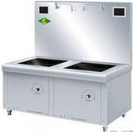
5 | 48盘蒸饭车 |  |  |  | 1 |  | 台 |  | 采用不锈钢耐磨，光亮易清，功率380V，12*2KW高效发热，1；自动补水装置，缺水断电，防干烧2；精工一体拉伸高强度门扇、高强度门锁，整体发泡保温节能3；设有定温，定时控制器．4；设有可视箱内温度显示器，工作温度一目了然防烫伤功能，全安可靠。 |  |  | 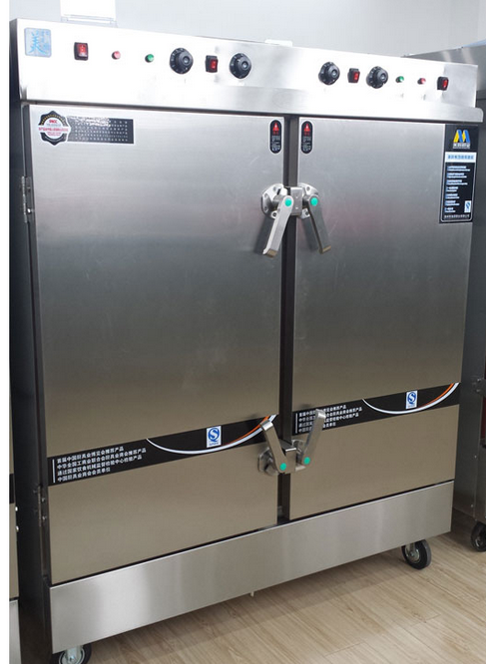
6 | 双层工作台 |  | 1500*800*800 |  | 6 |  | 台 |  | 台面采用SUS304#不锈钢磨砂贴塑板，δ=1.2mm;2、 侧层板采用SUS304#不锈钢磨砂贴塑板，δ=1.0mm;3、 上层台面下、四周及中间都配有加强筋；底层台面下中间也配有加强筋；4、 脚柱为38*38不锈钢方管;5、 四脚采用不锈钢子弹式升降调节脚。上层表面平整，四脚坚固，承压能力强，可在其面上剁切食物，不易变型；下层有足大空间，可随意存放备用物品。 |  |  | 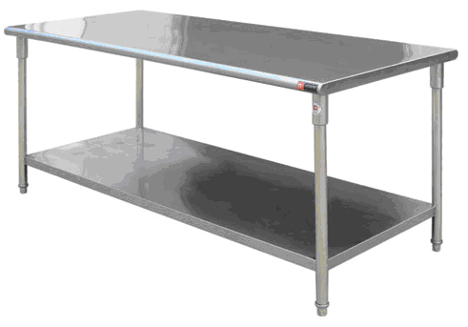
7 | 单星洗涤盆 |  | 800*800*800 |  | 1 |  | 台 |  | 一、材质说明：面板采用SUS304#不锈钢磨砂贴塑板厚1.2mm，侧板、层板厚1.0mm；前封板厚1.0mm；脚柱为不锈钢方管38*38mm，厚1.2mm；四脚采用不锈钢子弹式升降调节脚。二、性能、特点:1、采用不锈钢材料机床冲压成型；2、有排污口和排水口各1个。 |  |  | 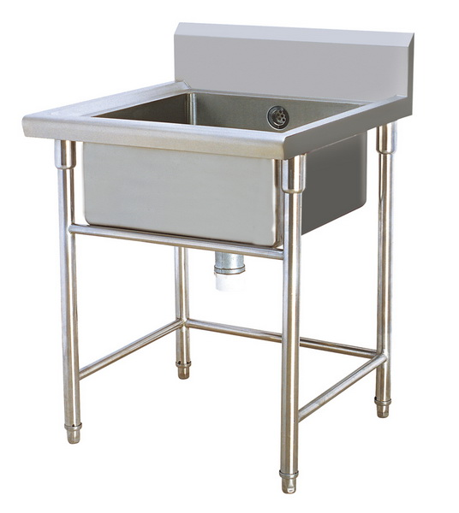
8 | 直冷水龙头 |  |  |  | 1 |  | 个 |  |  |  |  | 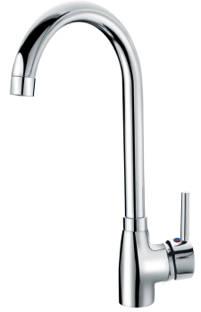
9 | 砧板架 |  |  |  | 1 |  | 台
粗加工区
10 | 绞肉机(切、绞两用) |  | TS-300B |  | 1 |  | 台 |  | 功率电压：220V/1500W，双电机. 规格：550*400*680 净重：76kg将切肉、绞肉两大功能集于一体，具备切肉机和绞肉机各自。各自配置电机，省电耐用，方便快捷。耗电少， |  |  | 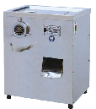
11 | 单星洗涤盆 |  | 1000*700*950 |  | 2 |  | 台 |  | 一、材质说明：面板采用SUS304#不锈钢磨砂贴塑板厚1.2mm，侧板、层板厚1.0mm；前封板厚1.0mm；脚柱为不锈钢方管38*38mm，厚1.2mm；四脚采用不锈钢子弹式升降调节脚。二、性能、特点:1、采用不锈钢材料机床冲压成型；2、有排污口和排水口各1个。
12 | 直冷水龙头 |  |  |  | 2 |  | 个
13 | 不锈钢工作台 |  | 700*700*950 |  | 1 |  | 台 |  | 台面采用SUS304#不锈钢磨砂贴塑板，δ=1.2mm;2、 侧层板采用SUS304#不锈钢磨砂贴塑板，δ=1.0mm;3、 上层台面下、四周及中间都配有加强筋；底层台面下中间也配有加强筋；4、 脚柱为38*38不锈钢方管;5、 四脚采用不锈钢子弹式升降调节脚。上层表面平整，四脚坚固，承压能力强，可在其面上剁切食物，不易变型；下层有足大空间，可随意存放备用物品。 |  |  | 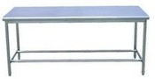
14 | 三星洗涤盆 |  | 1800*700*950 |  | 1 |  | 台 |  | 一、材质说明：面板采用SUS304#不锈钢磨砂贴塑板厚1.2mm，侧板、层板厚1.0mm；前封板厚1.0mm；脚柱为不锈钢方管38*38mm，厚1.2mm；四脚采用不锈钢子弹式升降调节脚。二、性能、特点:1、采用不锈钢材料机床冲压成型；2、有排污口和排水口各3个。 |  |  | 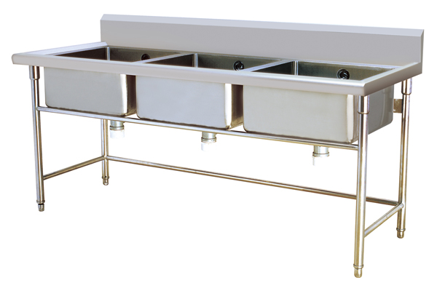
15 | 直冷水龙头 |  |  |  | 3 |  | 个
16 | 双层工作台 |  | 1800*800*800 |  | 2 |  | 台 |  | 台面采用SUS304#不锈钢磨砂贴塑板，δ=1.2mm;2、 侧层板采用SUS304#不锈钢磨砂贴塑板，δ=1.0mm;3、 上层台面下、四周及中间都配有加强筋；底层台面下中间也配有加强筋；4、 脚柱为38*38不锈钢方管;5、 四脚采用不锈钢子弹式升降调节脚。上层表面平整，四脚坚固，承压能力强，可在其面上剁切食物，不易变型；下层有足大空间，可随意存放备用物品。
17 | 四门冰箱 |  | 1.0立方 |  | 2 |  | 台 |  | 容积1.0立方，温度-18.~6.C/-5.C~10.C2、电流/功率/电压：2.3A/380w/220v；全铜管蒸发器，配置优质进口压缩机，制冷强劲，静音节能．数字温控系统，液晶数字清晰显示温度，可拆封条方便更换，整体冲压不锈钢内胆，防锈耐蚀寿命长，自动回归门。 |  |  | 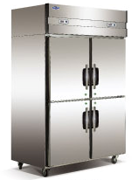
18 | 四层存放架 |  | 1500*500*1550 |  | 1 |  | 台 |  | 材料说明：1、主体框架由25*38不锈钢方管和Ф38*1.0mm不锈钢圆管焊接而成；2、花格钢管采用1.0mm不锈钢板制作而成；3、脚配Φ38mm不锈钢可调节子弹脚 |  |  | 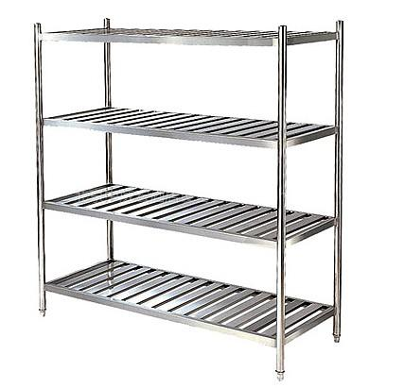
售卖区
19 | 保温汤饭台 |  | 1200*700*800 |  | 1 |  | 台 |  | 采用不锈钢板，厚1.0mm,低板0.8mm，带可调温控仪及配钢桶。220V 3KW |  |  | 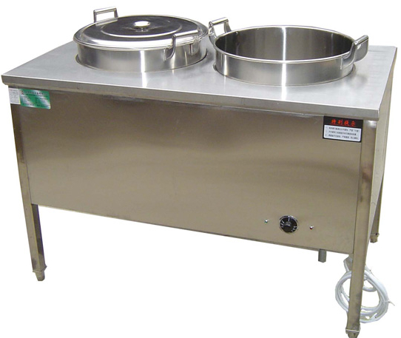
20 | 碗碟台 |  | 1200*700*800 |  | 1 |  | 台 |  | 采用不锈钢板，厚1.0mm,低板0.8mm，
21 | 四孔保温台 |  | 800*700*800 |  | 1 |  | 台 |  | 采用不锈钢板配微晶板电磁炉，厚1.0mm,低板0.8mm，带可调温控仪及配钢桶。220V 3KW |  |  | 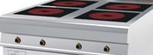
22 | 不锈钢蒸笼台 |  | 1500*700*800 |  | 1 |  | 台 |  | 采用不锈钢板，厚1.0mm,低板0.8mm，带可调温控仪及配钢桶。220V 3KW |  |  | 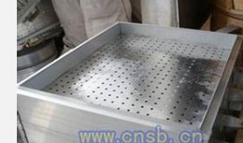
23 | 不锈钢工作台 |  | 700*700*950 |  | 2 |  | 台 |  | 台面采用SUS304#不锈钢磨砂贴塑板，δ=1.2mm;2、 侧层板采用SUS304#不锈钢磨砂贴塑板，δ=1.0mm;3、 上层台面下、四周及中间都配有加强筋；底层台面下中间也配有加强筋；4、 脚柱为38*38不锈钢方管;5、 四脚采用不锈钢子弹式升降调节脚。上层表面平整，四脚坚固，承压能力强，可在其面上剁切食物，不易变型；下层有足大空间，可随意存放备用物品。
24 | 保温餐台 |  | 2100*700*800 |  | 4 |  | 台 |  | 采用不锈钢板，厚1.0mm,低板0.8mm，脚柱采用不锈钢圆管，配不锈钢可调脚，带可调温控仪及。220V 3KW |  |  | 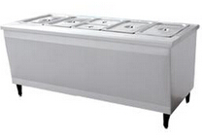
25 | 不锈钢工作台 |  | 1050*700*800 |  | 1 |  | 台 |  | 台面采用SUS304#不锈钢磨砂贴塑板，δ=1.2mm;2、 侧层板采用SUS304#不锈钢磨砂贴塑板，δ=1.0mm;3、 上层台面下、四周及中间都配有加强筋；底层台面下中间也配有加强筋；4、 脚柱为38*38不锈钢方管;5、 四脚采用不锈钢子弹式升降调节脚。上层表面平整，四脚坚固，承压能力强，可在其面上剁切食物，不易变型；下层有足大空间，可随意存放备用物品。
小吃区
26 | 不锈钢工作台 |  | 1550*700*800 |  | 1 |  | 台 |  | 台面采用SUS304#不锈钢磨砂贴塑板，δ=1.2mm;2、 侧层板采用SUS304#不锈钢磨砂贴塑板，δ=1.0mm;3、 上层台面下、四周及中间都配有加强筋；底层台面下中间也配有加强筋；4、 脚柱为38*38不锈钢方管;5、 四脚采用不锈钢子弹式升降调节脚。上层表面平整，四脚坚固，承压能力强，可在其面上剁切食物，不易变型；下层有足大空间，可随意存放备用物品。
27 | 单通工作台 |  | 1800*800*800 |  | 1 |  | 台 |  | SUS304#不锈钢贴塑面板厚1.2mm；侧板、层板、门板厚1.0mm；脚柱采用不锈钢管51*51mm,厚1.2mm；配不锈钢可调节脚台面平整四脚坚固承压能力节脚。台面平整，四脚坚固，承压能力强，可在其面上剁切食物，调配菜品；不易变型、积水，有效的防腐；中间两层有足大空间，可随意存放备用物品，两边有推拉门存取物品自由；用不锈钢板材制作，不易积聚污垢，有效防止细菌产生、繁殖；卫生，易清洗，保持清洁美观。产品外观无杂色，无明显划痕，无明显凹凸坑，表面光净、平整，砂纹一致。焊接处凹凸焊疤，点焊处分布均匀。点焊及焊接处均匀打磨，及清洗干净表面没有污迹没有尖锐之边 |  |  | 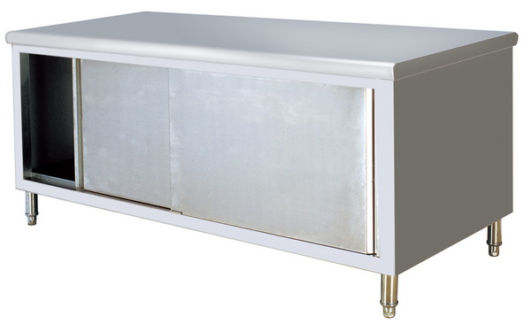
28 | 电扒炉 |  |  |  | 1 |  | 台 |  | 铁板烧烤炉扒炉/铁板烧/手抓饼炉．温控器设在炉面，控温炉具一个，温控器控制锅面温度。2．合上电源开关K1，绿色指示灯亮，此时电流已供至本，只要顺时针方向分别旋转温控器，把所需的温度值对准点位置，此时黄色指示灯亮，炉内温度开始上升。当炉内温度上升至所需温度时，黄色指示灯熄，此时炉内停止加热。当温度略有下降，温控器能自动接通，黄色指示灯亮，电热管又开始工作，温度上升，如此反复循环，以证在设定的范围内恒定。绿色指示灯息，绿色指示灯亮，电热管又工作，温度上升，如此反复循环，以保证温度在设定范围内恒定。 |  |  | 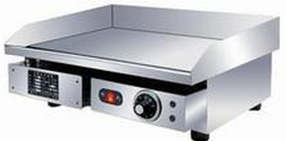
29 | 双缸双筛电热炸炉 |  | 540*440*290 |  | 1 |  | 台 |  | 1、型号EF-82；2、功率/电压：2.5+2.5kw/220v；3、油缸容量：5.5+5.5L；  4、净重：9kg； |  |  | 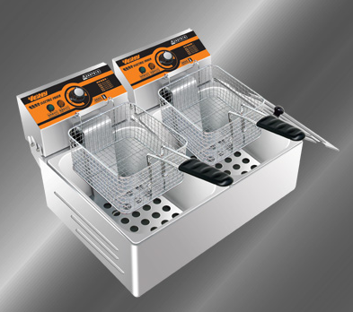
30 | 保温餐台 |  | 800*800*800 |  | 1 |  | 台 |  | 采用不锈钢板，厚1.0mm,低板0.8mm，脚柱采用不锈钢圆管，配不锈钢可调脚，带可调温控仪及。220V 3KW
31 | 立式电煮面炉连汤池 |  | 960*700*905 |  | 1 |  | 台 |  | 电源(v)：220功率(kw)：9.2KW |  |  | 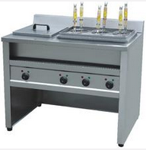
洗消间
32 | 单头残羹台 |  | 700*700*950 |  | 4 |  | 台 |  | 材料说明：采用1.0mm厚不锈钢板制作 |  |  | 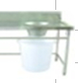
33 | 单星洗涤盆 |  | 1000*700*950 |  | 3 |  | 台 |  | 一、材质说明：面板采用SUS304#不锈钢磨砂贴塑板厚1.2mm，侧板、层板厚1.0mm；前封板厚1.0mm；脚柱为不锈钢方管38*38mm，厚1.2mm；四脚采用不锈钢子弹式升降调节脚。二、性能、特点:1、采用不锈钢材料机床冲压成型；2、有排污口和排水口各1个。
34 | 冷暖水龙头 |  |  |  | 3 |  | 个
35 | 四层存放架 |  | 1500*500*1550 |  | 2 |  | 台 |  | 材料说明：1、主体框架由25*38不锈钢方管和Ф38*1.0mm不锈钢圆管焊接而成；2、花格钢管采用1.0mm不锈钢板制作而成；3、脚配Φ38mm不锈钢可调节子弹脚
36 | 三星洗涤盆 |  | 1800*700*950 |  | 1 |  | 台 |  | 一、材质说明：面板采用SUS304#不锈钢磨砂贴塑板厚1.2mm，侧板、层板厚1.0mm；前封板厚1.0mm；脚柱为不锈钢方管38*38mm，厚1.2mm；四脚采用不锈钢子弹式升降调节脚。二、性能、特点:1、采用不锈钢材料机床冲压成型；2、有排污口和排水口各3个。
37 | 冷暖水龙头 |  |  |  | 3 |  | 个
38 | 四门储碗柜 |  | 1200*500*1800 |  | 2 |  | 台 |  | 材料说明：1、柜身：采用不锈钢板1.0mm厚的贴膜，移门，层板：用1.0mm不锈钢板；柜身采用双层吊辘挂式结构，滑动灵活，轻便，不易嵌入垃圾，清洁卫生，立柱：Ф51*1.2mm不锈钢圆管制作。2、脚为直径51mm不锈钢调节脚，整体造型新颖方便操作。 |  |  | 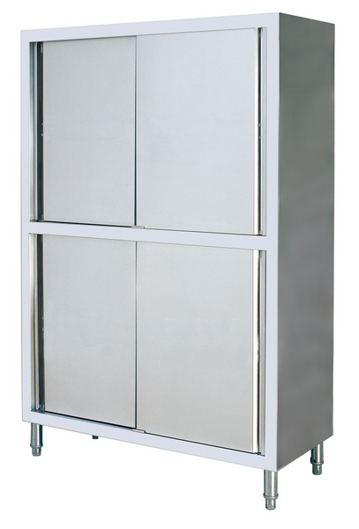
39 | 双门高温热风循环消毒柜 |  | 1310*700*1915 |  | 2 |  | 台 |  | 内径尺寸：1200*430*1380mm消毒温度：20~150℃消毒方式：高温热风循环电压：220V功率：2.2kw*2容积：720L热风循环发泡商用消毒柜是经过多方技术融合，根据大型饮食场所所需求所设计的大空间消毒设备。超大功率消毒，100摄氏度立体循环风高温杀菌、杀毒效果彻底、无死角，适合各种大型酒店、宾馆、食堂等场所。安全的超高温保险防止意外操作失误造成的不必要的损失。新颖的西式欧款设计，美观大方、安全可靠、性能卓越，是大型饮食场所的必备消毒设备。触摸式控制系统，热风循环加光波式消毒采用最新的远红外线消毒模式，利用人体工程学原理，促进人体血液循环。 |  |  | 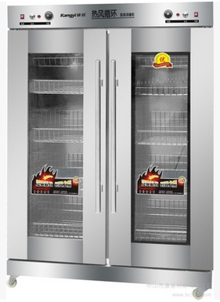
仓库/冷冻库/调味库
40 | 四层存放架 |  | 1500*500*1550 |  | 8 |  | 台 |  | 材料说明：1、主体框架由25*38不锈钢方管和Ф38*1.0mm不锈钢圆管焊接而成；2、花格钢管采用1.0mm不锈钢板制作而成；3、脚配Φ38mm不锈钢可调节子弹脚
41 | 地通米架 |  | 1200*600*260 |  | 2 |  | 台 |  | 材料说明：不锈钢方管焊接而成；1、主体框架由25*38，2、花格由15*30不锈钢方管焊接而成；3、脚配Φ38mm不锈钢可调节子弹脚 |  |  | 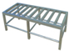
 | 冷藏、冷冻库
42 | 冷藏库 |  | 9.8立方 |  | 1 |  | 套 |  | 1、库板采用平面折纹彩钢板，保温厚度100mm （密度42㎏/立米）.2.冷藏庫溫度:0℃~5℃;3.冷藏壓縮機使用全新进口品.4.庫門尺寸700mm×1720mm,附件含庫內燈,溫度錶,燈開關及安全把手.5.電源：3φ5W380V.6.依現場尺寸製作.7.散熱方式為氣冷式. |  |  | 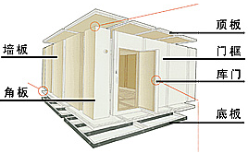
其他
43 | 单星洗涤盆 |  | 700*700*950 |  | 2 |  | 台 |  | 一、材质说明：面板采用SUS304#不锈钢磨砂贴塑板厚1.2mm，侧板、层板厚1.0mm；前封板厚1.0mm；脚柱为不锈钢方管38*38mm，厚1.2mm；四脚采用不锈钢子弹式升降调节脚。二、性能、特点:1、采用不锈钢材料机床冲压成型；2、有排污口和排水口各1个。
44 | 水龙头 |  |  |  | 2 |  | 个
排烟系统
45 | 不锈钢烟罩 |  | 6600*1200*500 |  | 7.9 |  | M2 |  | 采用304不锈钢板，面板厚1.0mm折制 |  |  | 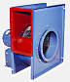  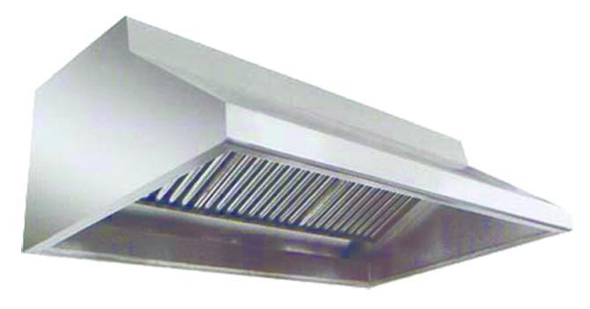        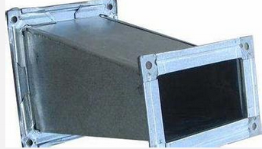  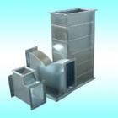  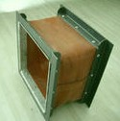  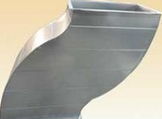
46 | 不锈钢烟罩 |  | 2850*1200*500 |  | 3.4 |  | M2 |  | 采用304不锈钢板，面板厚1.0mm折制
47 | 不锈钢隔油网 |  |  |  | 9.5 |  | 米 |  | 采用304不锈钢板，面板厚1.0mm折制
48 | 低噪音抽油烟机 |  | 11kw |  | 1 |  | 台 |  | 新开发前弯多翼式离心叶轮，单进风；静压高、流量大；直联传动；0°90°180°270°四种安装角度互换
49 | 不锈钢幕墙 |  |  |  | 9.5 |  | 米 |  | 采用304不锈钢板，面板厚1.0mm折制 |  |  | 
50 | 镀锌集烟箱 |  |  |  | 9.5 |  | 米 |  | 采用优质镀锌板,折边成方管状,板厚1.0mm,连接部用插条接驳,硅胶密封. 预计用量  按实际结算
51 | 镀锌烟管 |  |  |  | 30 |  | 米 |  | 采用优质镀锌板,折边成方管状,板厚1.0mm,连接部用插条接驳,硅胶密封. 预计用量  按实际结算
52 | 镀锌S弯头 |  |  |  | 2 |  | 个 |  | 采用优质镀锌板,折边成方管状,板厚1.0mm,连接部用插条接驳,硅胶密封. 预计用量  按实际结算
53 | 镀锌三通 |  |  |  | 1 |  | 个 |  | 采用优质镀锌板,折边成方管状,板厚1.0mm,连接部用插条接驳,硅胶密封. 预计用量  按实际结算
54 | 镀锌弯头化头 |  |  |  | 3 |  | 个 |  | 采用优质镀锌板,折边成方管状,板厚1.0mm,连接部用插条接驳,硅胶密封. 预计用量  按实际结算
55 | 风机变径 |  |  |  | 1 |  | 个 |  | 采用优质镀锌板,折边成方管状,板厚1.0mm,连接部用插条接驳,硅胶密封. 预计用量  按实际结算
56 | 风机软接头 |  |  |  | 2 |  | 个 |  | 采用帆布制作，按实标结算。
57 | 烟管法兰 |  |  |  | 30 |  | 对 |  | 预计用量  按实际结算
58 | 固定码 |  |  |  | 10 |  | 套 |  | 预计用量  按实际结算 |  |  | 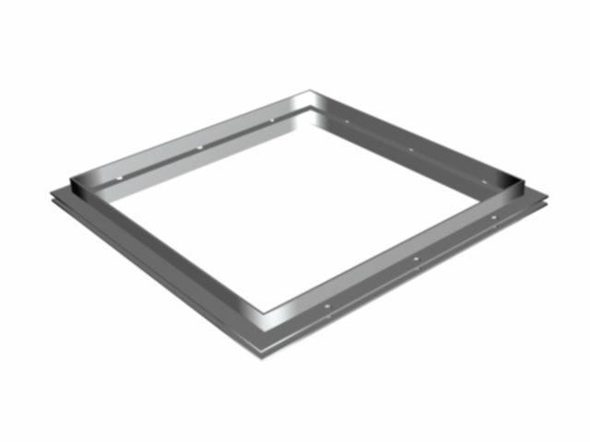
59 | 吊杆 |  |  |  | 30 |  | 套 |  | 采用角铁、螺丝杆材质制作，按实标结算。 |  |  | 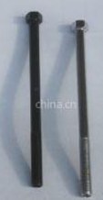
60 | 防爆灯 |  | 100W |  | 5 |  | 对 |  | 预计用量  按实际结算
61 | 防火阀 |  | 800*800*220 |  | 1 |  | 个 |  | 温度达到280度自动关并闭，按实标结算。 |  |  | 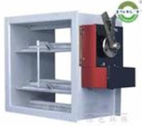
62 | 风机防震支架 |  |  |  | 1 |  | 项 |  | 采用8#槽钢/角铁制作， |  |  | 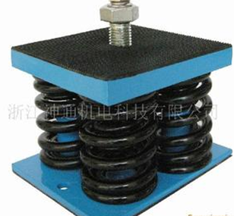  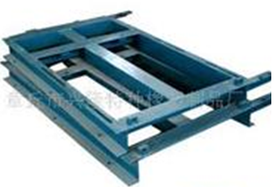
63 | 弹簧减振垫 |  |  |  | 6 |  | 个 |  | 采选用高弹性弹簧,耐腐蚀防震材料.
64 | 降压风机保护器不含线 |  | 星三角保护器 |  | 1 |  | 套 |  | 选用适配功率电控箱,弱电控制,缺相、过裁、相序错均跳闸,安全配置. |  |  | 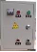
65 | 油烟净化器 |  | 20000风量 |  | 1 |  | 套 |  | 1.输出电压：高压/低压：12KV/6KV 2.前置滤网：粗效滤网 3.进风风向：右近或左近 4.输出电压：220V/AC/50HZ/280W |  |  | 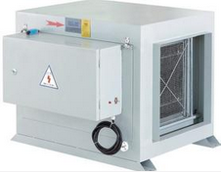
66 | 净化器防震支架 |  |  |  | 1 |  | 项 |  | 采用50mm*50mm*4.5mm国标角铁焊接而成,选用高弹性,耐腐蚀防震材料.
厨房配套小件
67 | 博益14CM加厚码斗 |  |  |  | 1500 |  | 个
68 | 8寸中华筷 |  |  |  | 100 |  | 包
69 | 608光身大圆更 |  |  |  | 1000 |  | 个
70 | 160号四角长方水箱 |  |  |  | 4 |  | 只
71 | 白云AF08534小号餐具收集盘 |  |  |  | 5 |  | 只
72 | 45cm洗菜盆 |  |  |  | 3 |  | 只
73 | 永强滚刀立式切肉机YQ-300型 |  |  |  | 1 |  | 只
74 | AF07302环保垃圾桶120L（灰） |  |  |  | 3 |  | 个
75 | AF07521楼道垃圾桶110L灰 |  |  |  | 2 |  | 台
76 | 蓝功不锈钢平板推车（大号） |  |  |  | 1 |  | 台
77 | FZ-201姜蓉切碎机 |  |  |  | 1 |  | 台
78 | 蓝功 砧板架 |  |  |  | 1 |  | 个
79 | 2两高阳木柄分菜壳（无磁） |  |  |  | 10 |  | 只
80 | 12寸黑胶柄食品夹 |  |  |  | 5 |  | 只
81 | 无磁保温桶55L |  |  |  | 2 |  | 个
82 | 裕豪ZK-6K节能电热开水器 |  |  |  | 1 |  | 只
83 | 裕豪ZK-3-6K开水器底座 |  |  |  | 1
84 | 收污台 |  |  |  | 1 |  | 个
85 | 榕通6828瓜刨 |  |  |  | 5 |  | 个
86 | 钢刨大 |  |  |  | 2 |  | 个
87 | 钢刨小 |  |  |  | 1 |  | 个
88 | 宏利星2#皮革剪 |  |  |  | 2 |  | 把
89 | 宏利星1#不锈钢民用剪 |  |  |  | 3 |  | 把
90 | 28cm科星连盘锅架 |  |  |  | 2 |  | 个
91 | 26cm科星无盘锅架 |  |  |  | 2 |  | 只
92 | S-D2十八子不锈钢桑刀 |  |  |  | 2 |  | 把
93 | 30cm天添喜高压锅15L |  |  |  | 1 |  | 台
94 | 加厚特大号腰斗 |  |  |  | 2 |  | 只
95 | 加厚小#板围 |  |  |  | 2 |  | 只
96 | 8厘钢双手勾（木柄） |  |  |  | 2 |  | 只
97 | 2061方筛 |  |  |  | 15 |  | 只
98 | 2059方筛 |  |  |  | 15 |  | 只
99 | 2303D正方盒200ML |  |  |  | 20 |  | 个
100 | 10寸特厚油鼓 |  |  |  | 4 |  | 只
101 | 10寸宽边精品油格 |  |  |  | 2 |  | 个
102 | 大塑料候勺（好） |  |  |  | 2 |  | 只
103 | 松宜大饭勺 |  |  |  | 2 |  | 个
104 | 雅胜S1020饭瓢 |  |  |  | 2 |  | 只
105 | 2742华达无磁3厘满堂红勺 |  |  |  | 2 |  | 把
106 | 16cm03款单柄汁锅高身 |  |  |  | 2 |  | 个
107 | 中号豪华型筷子筒304 |  |  |  | 11 |  | 只
108 | 8两高阳钢柄壳无磁 |  |  |  | 2 |  | 只
109 | AF10522圆形卷纸箱 |  |  |  | 2 |  | 只
110 | 4"炖盅（银光） |  |  |  | 100 |  | 只
111 | XD-4.5"双耳炖盅（镁） |  |  |  | 40 |  | 只
112 | 10H085-D{8.5"内外螺纹锥碗} |  |  |  | 50 |  | 只
113 | 4.5寸反口翅碗（银光） |  |  |  | 40 |  | 只
114 | 06无磁味盅身20cm |  |  |  | 15 |  | 个
115 | 06无磁味盅身14CM |  |  |  | 10 |  | 个
116 | 绍兴60*40*4.8厚方盘 |  |  |  | 6 |  | 只
117 | LG-200展示柜 |  |  |  | 1 |  | 台
118 | 十八子斩切刀P01 |  |  |  | 2 |  | 把
119 | 49cm手打锅 |  |  |  | 2 |  | 个
120 | 桦利泰100KG电子台秤 |  |  |  | 1 |  | 只
121 | 12*65无磁圆柄钢水壳 |  |  |  | 3 |  | 支
122 | 1/2*15份数盘电解07 |  |  |  | 10 |  | 个
123 | 1/2份数盘盖电解07 |  |  |  | 20 |  | 个
124 | 1/2*10份数盘电解07 |  |  |  | 10 |  | 个
125 | 松木砧板（20CM） |  |  |  | 1 |  | 个
126 | 塑料菜板B-143 |  |  |  | 2 |  | 个
127 | 78cm特厚锅盖 |  |  |  | 1 |  | 只
128 | 48cm特厚锅盖 |  |  |  | 1 |  | 个
129 | 32cm坚佳提水桶（厚） |  |  |  | 3 |  | 个
130 | 天禧44cm/50L防爆压力锅 |  |  |  | 1 |  | 只
131 | A2精庄竹扫 |  |  |  | 10 |  | 把
132 | 四格有盖刀箱 厚 |  |  |  | 1 |  | 个
133 | 线手套（黑） |  |  |  | 1 |  | 打
134 | 中号高温手套包边 |  |  |  | 2 |  | 只
135 | 1/2*6.5份数盘电解07 |  |  |  | 15 |  | 个
136 | LG-300星星单门展示柜 |  |  |  | 1 |  | 台
137 | 65珠江桶（加厚） |  |  |  | 4 |  | 个
138 | 单通打荷台 |  |  |  | 2 |  | 台
139 | 单通打荷台 |  |  |  | 1 |  | 个
140 | 托盘四层架 |  |  |  | 1 |  | 个
141 | 四层平板货架 |  |  |  | 4 |  | 台
142 | 四层花格货架 |  |  |  | 3 |  | 台
143 | 一字黑杆红带栏杆座 |  |  |  | 5
144 | 双开门保洁柜 |  |  |  | 1 |  | 台
145 | 双层工作台 |  |  |  | 1 |  | 台
146 | 右单星工作台 |  |  |  | 1 |  | 台
147 | 单层工作台 |  |  |  | 3 |  | 台
148 | 平板架 |  |  |  | 1 |  | 台
149 | 双头电陶炉 |  |  |  | 1 |  | 台
150 | 炖罐台 |  |  |  | 1 |  | 台
151 | 4"炖盅（银光） |  |  |  | 100 |  | 只
152 | 绍兴60*40*4.8厚方盘 |  |  |  | 15 |  | 只
153 | 仕兴大号调味罐 |  |  |  | 1 |  | 只
154 | 8010调味盒 |  |  |  | 1 |  | 只
155 | 8356 D系油瓶（黑） |  |  |  | 2 |  | 个
156 | 20cm03款单柄汁锅高身 |  |  |  | 2 |  | 个
157 | 10寸啫啫煲 |  |  |  | 6 |  | 个
158 | 19拌饭碗连板 |  |  |  | 6 |  | 套
159 | 欧式炉（D亮银） |  |  |  | 6 |  | 只
160 | 24CM不锈钢传统锅 |  |  |  | 6 |  | 个
161 | 银色火山炉托 |  |  |  | 6 |  | 只
162 | 9283花纹碟透明黄300 |  |  |  | 6 |  | 个
163 | 8225PC果盘托1#带螺丝透明黄 |  |  |  | 6 |  | 个
164 | 大膳房火锅38# |  |  |  | 2 |  | 个
165 | XD-12"五果盘(强化) |  |  |  | 6 |  | 只
166 | 12"罗纹喇叭碗(青花） |  |  |  | 6
167 | 11"菊花光口（银光） |  |  |  | 6 |  | 只
168 | 11"正方井字盘（银光） |  |  |  | 6 |  | 个
169 | XDM-14"长方钢琴 |  |  |  | 6 |  | 个
170 | XDM-18"旦形扇贝盘 |  |  |  | 6 |  | 个
171 | XDM-10"三角三脚盘 |  |  |  | 6 |  | 个
172 | XDM-8"金紫竹艺 |  |  |  | 6 |  | 个
173 | 8.5"大边喇叭碗（银光） |  |  |  | 6 |  | 只
174 | 7"金元碗 |  |  |  | 6 |  | 个
175 | XD-8"斜纹转角碗(强化) |  |  |  | 6 |  | 只
176 | 20cm碳化钢边味盅桶（玻盖） |  |  |  | 6 |  | 只
177 | 06无磁味盅身18CM |  |  |  | 6 |  | 个
178 | 1600CT钢化防滑托盘圆形Φ40.6 |  |  |  | 2 |  | 只
179 | 1622CT长方形无痕托盘 |  |  |  | 2 |  | 个
180 | 长方形鱼炉国产（银色） |  |  |  | 6 |  | 只
181 | 120H铲（1#铁板铲） |  |  |  | 1 |  | 个
182 | 2号牛扒铲 |  |  |  | 1 |  | 个
183 | 治中钢蔗刨 |  |  |  | 1 |  | 只
184 | 香山30KG电子计价秤ACS-30-J621 |  |  |  | 1 |  | 只
185 | 美的Q5-251A微波炉（银色） |  |  |  | 1 |  | 个
186 | 904边利铲 |  |  |  | 2 |  | 只
187 | 12cm短柄水壳 |  |  |  | 1 |  | 只
188 | 1/2*6.5份数盘电解07 |  |  |  | 15 |  | 个
189 | 白云AF08534小号餐具收集盘 |  |  |  | 5 |  | 只
190 | 09#方筛 |  |  |  | 10 |  | 只
191 | 13#方筛 |  |  |  | 5 |  | 只
192 | VEG-836电半平半坑扒炉 |  |  |  | 1 |  | 台
193 | 橘红色托盘 |  |  |  | 300 |  | 个
194 | 双缸双筛电炸炉EF-904 |  |  |  | 1 |  | 台
195 | 45*45CM榕翔04款汤桶（复底） |  |  |  | 1 |  | 个
196 | 35*35CM榕翔04款汤桶（复底） |  |  |  | 1 |  | 个
197 | 鑫丰YBW26-3000多功能自动压力锅 |  |  |  | 1 |  | 个
198 | 沁鑫5kw电磁台式平面炉QX-TP |  |  |  | 1 |  | 个
199 | 18cm03款单柄汁锅高身 |  |  |  | 2 |  | 个
200 | 包子保温柜H-E1X |  |  |  | 1 |  | 台
201 | 大圆盘 |  |  |  | 10 |  | 个
202 | 中圆盘 |  |  |  | 10 |  | 个
203 | 大汤碗 |  |  |  | 10 |  | 个
204 | 水果 盘 |  |  |  | 10 |  | 个
205 | 花底纸（中号及小号） |  |  |  | 1 |  | 件
206 | 传统锅架 |  |  |  | 6 |  | 个
餐厅餐桌椅
编号 |  | 设备名称 |  |  |  | 规格 |  | 数量 |  | 单位 | 产品说明 |  | 图片参考
207 |  | 餐厅餐桌椅 |  |  |  |  |  | 1 |  | 宗
3、空调设备及监控：45
餐厅及包厢空调设备
编号 | 设备名称 | 规格 | 数量 | 单位 | 单价（元） | 金额（元）
1 | 餐厅空调设备 |  | 1 | 宗 | 350000 | 350000
2 | 监控 |  | 1 | 宗 | 100000 | 100000
3 | 合计 |  |  |  |  | 450000
4、不可预见费等：15
总计：450万元
上述清单为基本要求，投标人可以在此基础上提出更优方案。
附：第三餐厅平面电子版。

第三部分

投标人须知

Ａ 说明

１.适用范围
1.1 本招标文件仅适用于本次投标邀请中所叙项目的招标及服务。
２.定义
2.1“招标人”系指招标文件第一部分所指招标项目的发包方即泉州师范学院。
2.2“招标代理机构”系招标文件第一部分所指的组织本次招标的福建云锋招标有限公司。
2.3“投标人”系指满足招标文件规定的条件，并向招标代理机构提交《投标文件》参与投标活动的企业法人。
2.4“投标人代表”指全权代表投标人签署《投标文件》，参加活动的代表人或须持有《委托授权书》的授权代理人。
2.5“服务”系指按招标文件规定，承包人对承包标的物实施投资、合法经营和管理义务。
2.6“中标候选人” 经过参与本次投标活动的审查、推荐的承包候选人。
2.7“中标人”持有招标代理机构签发的《中标通知书》，与招标人签订《承包合同》的企业法人。
３.投标人资格要求：
3.1符合《中华人民共和国政府采购法》第二十二条、《中华人民共和国政府采购法实施条例》第十九条第二款规定条件。
3.2投标人不得被列入财政部政府采购严重违法失信行为记录名单（出具书面声明，统一格式）。
3.3投标人不得被人民法院列入生效的失信被执行人名单（出具书面声明，统一格式）。
3.4投标人不得被列入安全生产不良记录名单（出具书面声明，统一格式）。
3.5投标人不得被列入重大税收违法案件当事人名单（出具书面声明，统一格式）。
3.6投标人需提供住所地或业务发生地检察机关出具的且在有效期内（落款时间在截止开标时间2个月内）没有行贿犯罪记录的行贿犯罪档案查询结果告知函复印件（有效期内的复印件视同有效）。
3.7投标人代表应为投标人的正式在职工作人员[须提供投标截止时间前半年内连续三个月投标人为投标人代表缴纳社会保险的证明材料复印件（税务部门或社保机构出具的），否则视为无效投标]。
3.8投标人必须设置食品安全管理机构并配备专职食品安全管理人员。（提供相关证明材料）
3.9投标人须承诺本项目所有从业人员必须通过劳动部门指定医院(或防疫站)的体检，持有合格有效的健康证。
3.10本项目承包期内的装修及新增设备费底价为人民币肆佰伍拾万元整（￥：4,500,000.00元）；投标人的费用报价低于装修及新增设备费底价的为无效投标。
3.11为保证校内各餐厅间的有序合理竞争，现正在东海校区经营餐厅(或食堂)的供应商不得参与本次项目的投标活动。
3.12本项目不接受联合体投标。
４.投标费用
4.1 无论投标过程中的做法和结果如何，投标人应自行承担所有与参加投标有关的全部费用。

Ｂ 招标文件

5.招标文件的组成
5.1 招标文件是用以阐明所需承包及服务、招标程序和合同条款的资料。招标文件由下述部分组成：
5.1.1投标邀请书；
5.1.2泉州师范学院东海校区学生第三餐厅承包经营权招标需求与技术商务应答内容；
5.1.3投标人须知；
5.1.4泉州师范学院东海校区学生第三餐厅承包经营权招标承包合同主要内容；
5.1.5投标文件格式。
5.2 除非有特殊要求，招标文件不单独提供招标标的使用地的自然环境、气候条件、公用设施等情况，投标人被视为熟悉上述与履行合同有关的一切情况。
6.招标文件的澄清
6.1投标人对招标文件如有疑点，可要求澄清，应按投标邀请书中载明的地址以书面形式(包括信函、或传真，下同)通知到招标代理机构。招标代理机构将视情况确定采用适当方式予以澄清或以书面形式予以答复，必要时将不标明查询来源的书面答复，分送已购买招标文件的每一投标人。
7.招标文件的修改
7.1招标代理机构可主动地或依据投标人要求澄清的问题而修改招标文件，并以公告（可同时以书面形式）通知所有购买招标文件的每一投标人，对方在收到该通知后应立即以传真的形式予以确认。
7.2因为修改招标文件的缘故，招标代理机构将根据规定延长投标截止时间和开标时间，并以公告（可同时以书面形式）通知已购买招标文件的每一投标人。
7.3招标文件的修改内容将构成招标文件的一部分，对投标人有约束力。
7.4供应商认为招标文件的内容使自己的权益受到损害的，可以在递交投标文件截止时间4日前以书面形式向招标代理机构提出。公告发布之日起七个工作日后提出的质疑将不予接收。质疑书必须为原件并由法定代表人或法定代表人的授权委托人（须提供法定代表人授权书）签字并加盖投标供应商公章和本人送达。逾期送达或不符合规定的质疑书则不予受理。

Ｃ 投标文件的编写
8.要求
8.1投标人应仔细阅读招标文件的所有的内容,按招标文件的要求提供书面的投标文件，并保证所提供全部资料的真实性，以使其投标对招标文件作出实质性响应，否则，其投标可能被拒绝。
8.2以电报、电话、传真形式代替投标文件的投标概不接受。
9.投标语言及计量单位
9.1投标文件及投标人和招标代理机构就投标交换的文件和来往信件，应以中文书写。
9.2计量单位使用中华人民共和国法定计量单位或国际单位。
9.3投标文件对日期的约定一律指日历日。
10.投标货币单位
10.1投标文件涉及到的价格、金额一律使用人民币元为单位。
11.投标文件的组成
11.1投标文件应包括下列部分：
11.1.1投标书、费用承诺书；
11.1.2投标人资格的证明文件（根据第三部分第15条的要求提供）；
11.1.3技术及商务资料；
11.1.4代理服务费承诺书；
11.1.5投标保证金（银行凭证）。
11.2上述投标文件按11.1.1—11.1.5顺序装订成册，并填制“投标文件资料清单”。
11.3投标人不得提供虚假资料，否则将被不退还投标保证金，取消投标人资格及中标人资格。除《招标文件》中另有约定外，投标人提供的证明资料原件在必要时，招标人有权要求投标人在约定的时间内提交投标文件中的相关原件，以便确认投标文件的真实性。投标人须按照约定时间内提交相关证明资料原件。
12.投标文件格式
12.1 投标人应按招标文件中提供的第五部分投标文件格式填写投标书、费用承诺书等资料。
13.费用报价
13.1费用报价是指投标人根据招标文件第二部分“泉州师范学院东海校区学生第三餐厅承包经营权招标商务需求内容”要求承包八年经营权的费用合计数额，包括本招标文件中约定的所有费用。
13.2投标文件的大写金额和小写金额不一致的，以大写金额为准；总价金额与按单价汇总金额不一致的，以单价金额计算结果为准；单价金额小数点有明显错位的，应以总价为准，并修改单价；对不同文字文本投标文件的解释发生异议的，以中文文本为准。
13.3投标人按上述条款要求填写报价是因为供招标代理机构定标方便的缘故，但不限制买方以其它方式签订合同的权力。
14.符合招标文件规定的证明文件
14.1投标人须提供证明其拟供服务符合招标文件规定的技术响应文件。
14.2上述文件可以是文字资料、图纸和数据。
15.投标人资格的证明文件(以下资格证明文件必须在递交投标文件截止时间前提供完整,否则评委有权认定为无效投标)
15.1 投标人代表身份证复印件（报名时应提供原件核对）。
15.2 投标人有效的营业执照复印件。
15.3 法人委托授权书(非法定代表人为投标人代表参加投标时)。
15.4投标人代表须为投标人的正式在职员人员，提供投标截止时间前半年内任意连续三个月投标人为投标人代表缴纳社会保险证明材料复印件（税务机关或社保机构出具的）。
15.5投标人设置的食品安全管理机构所配备专职食品安全管理人员的证明材料。
15.6投标人需提供住所地或业务发生地检察机关出具的且在有效期内（落款时间在截止开标时间2个月内）没有行贿犯罪记录的行贿犯罪档案查询结果告知函复印件（有效期内的复印件视同有效）。
15.7投标人的资格声明（格式附后）。
15.8 投标响应承诺书（格式附后）。
15.9上述15.1—15.8证明材料与其他投标文件（第11.1条要求的内容）装订成册。
16.投标保证金
16.1投标人应向招标代理机构提交人民币叁万元整的投标保证金。
16.2投标保证金为投标文件的组成部分之一。
16.3投标保证金用于保护本次投标免受投标人的行为而引起的风险。
16.4 投标保证金的提交方式及提交时间：
16.4.1提交方式：银行电汇或转账，不接受现金、现金缴款或汇票。
16.4.2提交时间：递交投标文件截止时间前投标保证金均应提交到招标代理机构的以下账户内，以到账为准。
开户行：兴业银行泉州分行营业部
帐 号：152300100100077663
收款人：福建云锋招标有限公司
16.5未按规定提交投标保证金的投标，评委有权认定为无效投标。
16.6未中标的投标人保证金，将在发出《中标通知书》之日起五日内无息退还。
16.7中标的投标人投标保证金，在中标人与招标人签订合同并交纳履约保证金后,予以无息退还(因此与金融部门发生的相关费用由投标人承担)。
16.8发生以下情况投标保证金将被没收：
16.8.1投标人在投标有效期内撤回投标；
16.8.2如果投标人或中标人未能做到；
①. 按本须知第30条约定签订合同；
②. 按本须知第31条约定提供履约保证金；
③. 按本须知第32条约定支付代理服务费。
16.8.3投标人提供虚假资料。
16.8.4投标人违反相关法律、法规的情形。
17.投标有效期
17.1投标有效期为90天，投标有效期从开标之日起计算。
17.2特殊情况下，招标代理机构可于投标有效期满之前通知投标人延长有效期。
18.投标文件的签署及规定
18.1投标人应准备投标文件正本1份和副本5份，且在每一份投标文件封面上要注明“正本”或“副本”字样，一旦投标文件的正本和副本有差异时，以正本为准。
18.2投标文件的文字除签名及与签名相关日期外建议采用电脑打印。
18.3投标人代表应根据招标文件的要求，在投标文件中签名和加盖投标人公章。
18.4除投标人对错处作必要修改外，投标文件中不许有加行、涂抹或改写。若有修改须由签署投标文件的投标人代表进行签名。
19.投标文件的密封和标记
19.1投标人应将投标文件正本和副本用纸质档案袋密封(所有封口加贴封条，且盖投标人公章)，并标明招标编号、项目名称。
19.2每一密封件上应注明“于2018年6月19日15:30时之前不准启封”的字样。

Ｄ 投标文件的递交

20.递交投标文件
20.1所有投标文件必须按招标代理机构在投标邀请中规定的投标截止时间之前及投标地点由投标人代表送至招标代理机构。
20.2投标人代表递交投标文件时须凭下列证明办理投标登记手续。
20.2.1投标人代表身份证原件。
20.3出现第7.2款因招标文件的修改推迟投标截止日期时，则按招标代理机构修改通知规定的时间递交。
21.迟交的投标文件
21.1招标代理机构将拒绝在投标截止时间后收到的投标文件。
22.投标文件的修改和撤销
22.1投标截止时间以后未经招标代理机构允许不得修改投标文件。
22.2投标人不得在投标文件有效期内撤销投标文件。否则招标代理机构将按16.8款的规定没收其投标保证金。

Ｅ 开标、评标和定标

23.开标
23.1招标代理机构在招标通告或投标邀请函中规定的时间和地点公开开标,投标人代表必须参加。
23.2投标人代表到达开标现场，须按招标文件规定办理投标登记手续。
23.3开标前，招标人查验投标文件密封情况,投标人代表确认无误后进行拆封。投标文件拆封后则进行唱标。唱标是公布“费用承诺书”以及招标人认为合适的其他内容。
24.对投标文件的资格性和符合性检查。
24.1开标后，将审查投标文件是否完整，是否有计算错误，要求的保证金是否已提供，文件是否恰当签署。
24.2在对投标文件进行详细评估之前，将依据投标人提供的资格证明文件审查投标人的资格和履约能力。如确定投标人无资格履行合同，其投标将被拒绝。
24.3将确定每一投标是否对招标文件的要求作出了实质性响应，而没有重大偏离。实质性响应的投标是指投标符合招标文件的所有条款、条件和规定且没有重大偏离或保留。重大偏离或保留系指影响到招标文件规定的范围、质量和性能，或限制了招标人的权力，或投标人的义务的规定，而纠正这些偏离将影响到其他提交实质性响应投标的投标人的公平竞争地位。
24.4判断投标文件的响应性仅基于投标文件本身而不靠外部证据。
24.5拒绝被确定为非实质性响应的投标，投标人不能通过修正或撤销不符之处而使其投标成为实质性响应的投标。
24.6允许修改投标中不构成重大偏离的微小的、非正规、不一致或有规则的地方，但这种允许是以不能损害或影响任何投标人为前提。
24.7投标人制作文件出现以下情况时，评委有权认定为无效标：
24.7投标人制作文件出现以下情况时为无效标：
24.7.1应交未交投标保证金的；
24.7.2未按招标文件要求签署投标文件或加盖公章；
24.7.3投标人没有提供第15条要求的资格证明文件，不符合招标文件规定的投标人资格；
24.7.4投标响应与招标文件产生重大偏离；
24.7.5投标人的费用报价低于装修及新增设备费底价的；
24.7.6其他违反国家法律规定的情形。
24.8招标中出现下列情形之一的，应予废标：
24.8.1符合专业条件的投标人或者对招标文件作实质响应的投标人不足三家的；
24.8.2出现影响招标公正的违法、违规行为的；
24.8.3因重大变故，招标任务取消的。
24.9投标人有下列串通投标的情形时为无效标：
24.9.1不同投标人的投标文件错、漏之处一致或雷同，且不能合理解释的；
24.9.2不同的投标人的法定代表人、委托代理人等由同一个单位缴纳社会保险的；
24.9.3由同一人或分别由几个有利害关系人携带两个以上（含两个）投标人的企业资料参与资格审查、领取招标资料，或代表两个以上（含两个）投标人参加招标答疑会、交纳或退还投标保证金、开标的；
24.9.4有关法律、法规或规章规定的其他串通投标行为。
25.投标文件的澄清
25.1为了有助于对投标文件进行审查、评估和比较，并向投标人质疑，请投标人澄清其投标内容。投标人代表有责任按照招标代理机构通知的时间、地点进行答疑和澄清。
25.2重要澄清的答复应是书面的，但不得对投标内容进行实质性修改。
26.定标原则：
26.1坚持公开、公平、公正,效益和维护公共利益原则,通过市场竞争，合理选择中标人。
27.定标方法
27.1本项目承包期内的装修及新增设备费底价为人民币肆佰伍拾万元整（￥：4,500,000.00元）；投标人的费用报价低于装修及新增设备费底价的为无效投标。
27.2由技术、经济等方面专家组成评标委员会，按下述方法进行评审。
27.3投标文件初审。初审分为资格性检查和符合性检查。
27.3.1资格性检查。依据招标文件的规定，对投标文件中的资格证明、投标保证金等进行审查，以确定投标人是否具备投标资格。
27.3.2符合性检查。依据招标文件的规定，审查投标文件对招标文件的响应情况，以确定是否对招标文件的实质性要求作出响应。
27.4澄清有关问题。对投标文件中含义不明确、同类问题表述不一致或者有明显文字和计算错误的内容，可以要求投标人作出必要的澄清、说明或者纠正。投标人的澄清、说明或者补正应当采用书面形式，由其授权的代表签字，并不得超出投标文件的范围或者改变投标文件的实质性内容。
27.5采用综合评分法确定中标候选供应商。综合评议总分均为100分。分值分配如下表：
评标满分值 | 技术商务评议分 |  | 费用部分
评标满分值 | 技术分 | 商务分 | 费用部分
100分 | 50分 | 20分 | 30分
说明如下：
评标项目 |  | 评标内容 | 最高  得分
一、报价部分（满分30分)
装修投入  （满分30分) |  | 装修改造及新增设备投入资金情况：承诺投入装修及新增设备费用450万元为基本要求（低于450万元的视为无效投标），每增加4500元得1分，最多得30分。（投标人须填写《费用承诺书》。装修改造方案及造价必须报招标人送第三方审核认可方可实施，中标人必须无条件接受招标人对装修改造方案及造价最终审核。） | 30
二、商务部分（满分20分）
公司诚信（满分2分） |  | 1、投标人获得“AAA企业信用”等级证书得2分。（提供证书复印件并加盖投标人公章为考评依据。） | 2
公司实力（满分2分） |  | 投标人系省级以上（含）高校后勤机构会员单位的得2分。（提供证明材料并加盖投标人公章为考评依据。） | 2
公司办公场所（满分2分） |  | 投标人提供公司简介资料。具备独立办公场所得2分，未达要求或未提供材料的不得分。（办公场所属于自身所有的，须提供产权证书复印件；办公场所属于租赁的，须提供租赁合同和产权证书复印件；未按上述要求提供齐全的证明材料的不得分） | 2
公司注册年限（满分1分） |  | 截止开标前一天投标人注册成立年限达五年及五年以上的得0.5分，年限达十年及十年以上的得1分。（提供公司企业法人营业执照复印件并加盖投标人公章为考评依据。） | 1
公司业绩  （满分3分） |  | 2015年以来投标人经营的高校团膳餐饮场所（同一单位）面积达到3000平方米以上的有效业绩进行评分（服务单位出具证明为准），每出具一份有效证明得1分，满分3分。（提供在有效期内的承包经营合同复印件并加盖投标人公章。招标人只认可投标人签署的合同，投标人与其他公司合作的项目，如果不是投标人签署的合同将不予评分。投标后，招标人对中标人提供餐厅面积有质疑的，五天内中标人需配合到现场核实，否则视为虚假应标。） | 3
管理体系认证  （满分5分） |  | 1、获得IS022000：2005食品安全管理体系认证证书的得1分。  2、获得IS09001:2008质量管理体系认证证书的得1分。  3、获得IS014001:2004环境管理体系认证证书的得1分。  4、获得OHSAS18001：2007职业健康安全管理体系认证证书的得1分。  5、获得HACCP管理体系认证证书的得1分。  （须提供在有效期内的证书复印件及可供现场查询的颁发机构网址及相应的证书真实性查询结果打印件并加盖投标人公章为考评依据。） | 5
荣誉与奖励  （满分3分） |  | 2015年以来投标人获得政府部门或高校后勤机构表彰的，国家级的得3分、省部级的得2分，地市级的得1分，可累计得分，满分3分。（投标人须提供有效表彰证书复印件并加盖投标人公章为考评依据，招标人只认可本投标人获得的荣誉，证书没有体现投标人名称将不予计算得分。） | 3
社会责任  （满分2分） |  | 投标人为其正在经营的食堂项目投保公众责任险，赔偿限额累计500万元及以上得1分，1000万元及以上得2分，满分2分。  （截止到2018年5月1日，须提供保险单复印件并加盖投标人公章并罗列清单为考评依据。） | 2
三、技术部分得分（满分50分）
基本要求的符合性 | 35分 | 投标人全部响应《招标文件》第二部分的“基本要求”的得35分；有负偏离的为无效投标。 | 35
餐厅人员配备（满分10分） | 服务团队情况 | 根据投标人服务团队配备与服务人员的配备情况由评委打分:  1、服务团队中至少有两位及以上具备二级厨师资格证的得2分；  2、服务团队中至少有一位具备二级或以上公共营业师资格证的得1分；  3、服务团队中至少有一位具备三级或以上面点师资格证的得1分；  4、服务团队中至少有一位具备食品安全员资质证书且具有大专以上（含）学历证书的得2分；  5、投标人拟派遣的餐厅经理具有大专以上（含）学历证书，且具有餐饮职业经理人相关证书的得2分；  6、投标人拟派遣的餐厅经理在本科院校担任过餐厅经理5年及以上的得1分，10年及以上的得2分。（满分2分）  （投标人须提供：1、上述服务团队人员的相关证书复印件、发证单位官网查询结果打印件。2、派驻餐厅经理工作经验证明，须加盖服务单位有关部门公章。3、上述服务团队人员应为投标人的正式在册员工，投标人提供在开标前最近连续3个月及以上人员的有社保中心的电子章和防伪码或由社保中心盖章的缴纳社保的证明材料并在人名旁明显标注做为考评依据，未按要求提供相关资料的不得分。） | 10
装修方案（满分5分） | 整体设计方案 | 根据投标人提供按招标文件要求投入改造的整体设计方案平面图（作为中标后装修依据，须做出承诺），由评委经横向比较后在0～2分之间打分。（满分2分） | 2
装修方案（满分5分） | 餐厅布置效果图 | 根据投标人提供按招标文件要求的餐厅布置效果图，由评委经横向比较后在0～1.5分之间打分。（满分1.5分）。 | 1.5
装修方案（满分5分） | 明厨亮灶 | 根据投标人所提供的餐厅、后厨监控方案、布点、明厨亮灶情况，由评委经横向比较后在0～1.5分之间打分。（满分1.5分） | 1.5
27.6将评委对投标人考评的技术分和商务分，取算术平均值的合计数作为各投标人技术商务的最终得分，并计算每一投标人的价格得分及合计得分。
27.7费用报价（含投标单价、小计金额）、评议分、价格得分的计算采用四舍五入法，保留小数点后两位数。
27.8评委根据投标人的合计得分由高到低排名情况，得分最高的推荐为成交候选供应商。
27.9 当出现两个或两个以上相同合计得分时，则以“三、技术部分得分”得分高者为先，若该得分仍相同，则以抽签方式确定先后排名。
27.10 招标人将现场公布评委考评结果，宣布本次招标项目中标候选供应商。
27.11投标人不得干扰招标人的招标活动，否则将废除其投标资格,并不退还投标保证金。
27.12上述中标候选供应商均由评委推荐产生。

Ｆ 授予合同

28.中标人
28.1招标代理机构在评标结束后将评标报告送交招标人。
28.2招标人依据评标报告，首先审查第一中标候选人是否能满足用户要求，确定其能否圆满地履行合同是否提供虚假资料。如果确定该中标候选供应商无能力圆满履行合同或有提供虚假资料时，将废除其资格，并对次位排名的中标候选供应商作出类似的审查(以此类推)或重新招标。
28.3招标人按照评标报告中推荐的中标人候选顺序确定中标人。招标人也可以授权评标委员会直接确定中标人。
29.中标通知
29.1招标代理机构向招标人确定的中标人签发《中标通知书》。
29.2《中标通知书》将作为签订合同的依据。
30.签订合同
30.1中标人收到《中标通知书》7日内应与招标人办理签订合同事项（中标人未按规定的时间内与招标人办理签订合同事项，则按开标后撤回投标处理）。
30.2招标文件、中标人的投标文件及其澄清文件等，均为签订经济合同的依据。
31.履约保证金
31.1中标人必须在本合同书签订前向招标人一次性支付本项目约定的履约保证金人民壹拾万元整（￥：100,000元）。
31.2中标人在经营期间若无出现本合同约定的违约情况，招标人应于合同期届满后30天内，将履约保证金全额无息返还给中标人。
31.3如在经营期间或者经营期满中标人出现违约情况，招标人有权直接将履行保证金作为违约金或赔偿金进行扣抵；不足部分中标人应在3日内补足。
32.代理服务费
32.1中标人在中标当日向招标代理机构提交代理服务费人民币叁万元整（￥：30,000.00元），该代理服务费由中标人承担。
32.2 代理服务费以人民币支付。
32.3 代理服务费的交纳方式：银行汇票、电汇或现金。
33.本《招标文件》解释权属于福建云锋招标有限公司。

第四部分

泉州师范学院东海校区学生第三餐厅承包经营权招标承包合同主要内容

泉州师范学院东海校区学生第三餐厅
承包经营权招标承包合同
（正式签订合同时应根据本招标文件的实际情况对相关内容进行商订和补充）

甲方（招标人）:
乙方（中标人）:
福建云锋招标有限公司于 年 月 日组织的公开招标（招标编号： ）活动，确认乙方为合同号 中标人。依据《中华人民共和国合同法》和其他有关法规，经甲、乙双方协商，现就有关事项达成如下合同，双方同意严格执行本合同规定的所有条款。
一、组成合同的文件及解释顺序：
1、合同签订后双方有关项目的洽商、变更等书面协议或文件；
2、甲方的《招标文件》（招标编号： ）以及相关的补充文件；
3、乙方所有的投标文件及澄清文件；
4、中标通知书；
5、履约保证金；
6、合同附件：含乙方投标文件中的《投标书》、《费用承诺书》、添置设备及工程合同结算备案清单、装修方案及平面规划和功能布局、经营规划等。
二、承包经营标的
1、甲方愿意接受乙方承包经营管理泉州师范学院东海校区学生第三餐厅。
2、经营范围：根据学校的发展规划，学校拟把第三餐厅打造成具有时尚特色、温馨舒适，集学生大众菜、特色风味小吃、休闲娱乐为一体的现代化特色餐厅，进一步提高服务档次。乙方必须在规定的经营范围内经营，不得超范围经营。
3、甲方保证对所发包给乙方承包经营项目及场所具有完整的所有权。经营场所、原有场所装修物及设备的所有权属于甲方。
4、乙方在承包经营期间，不得对经营场所自行改变结构和形状，确有必要的，须书面报经甲方审批后方可实施，具体方案由甲乙双方另行签订补充协议确定。
5、甲方提供生活服务中心三楼房产现状供乙方使用。乙方在经营期间，不得自行改变房屋结构和布局，确有必要的，须书面报经学校审批后方可实施。经营场所、原有场所装饰物及设备的所有权均属于甲方。乙方对餐厅进行装修改造后，经营场所内所有设备和固定装修物等资产归甲方所有，承包经营期满后，乙方不得进行损坏或者移动，否则照价进行赔偿。
6、乙方应到餐厅现场勘察，了解餐厅的实际情况，本次招标活动除非有特殊要求，招标文件不单独提供招标标的物使用地的自然环境、气候条件、公用设施等情况，乙方被视为熟悉上述与履行合同有关的一切情况。
三、经营期限
本合同承包经营期限为八年（学生第三餐厅从2018年暑假开始至2026年暑假开始止）。
四、经营履约保证金
1、乙方必须在本合同书签订前向甲方一次性支付本项目约定的履约保证金人民壹拾万元整（￥：100,000元）。
2、乙方在经营期间若无出现本合同约定的违约情况，甲方应于合同期届满后30天内，将履约保证金全额无息返还给乙方。
3、如在经营期间或者经营期满乙方出现违约情况，甲方有权直接将履行保证金作为违约金或赔偿金进行扣抵；不足部分乙方应在3日内补足。
五、承包经营管理费
1、根据五部委文件规定，学校餐厅实行“零租赁”，不再收取乙方任何管理费用。
2、乙方承包经营期间产生的所有税费由乙方自行承担。
3、经营期间，乙方经营区内水、电、燃气费按水、电、气表实际用量和甲方统一规定的价格结算，由乙方自行承担。所产生的费用乙方应按甲方要求的日期向甲方交清。若因上述费用不及时交纳，而造成水、电、气等的停止供应，甲方不承担任何责任。
六、装修及验收流程
1、乙方按照甲方制定餐厅改造方案和基本要求，委托专业设计公司对餐厅进行正式设计，设计图纸并报送泉州市消防支队和食药监局审核通过。
2、乙方出具施工图和效果图以及投资概算由甲方后勤管理处进行确认后方可进行装修，投资预算书审核按学校有关规定执行。
3、装修改造和设备添置具体由乙方按照甲方后勤管理处审核同意的设计装修方案进行施工和采购，由甲方指定两人作为现场代表，并聘请监理单位进行全程监督，监理费用由乙方汇入甲方账户，由甲方支付。
4、乙方投入的装修改造费用和添置设备费用不得低于人民币 万元（以投标承诺费用金额为准，需一次性投入），工程施工完毕后由甲方组织验收，主管部门审核，按甲方规定送第三方审核确认，如果投资金额不足投标承诺费用金额，乙方需要补齐给甲方，超过部分学校不予补偿。
七、装修改造和添置设备
1、经营场所的装修改造和设备添置由乙方具体负责施工、采购，并承担所有费用。乙方装修方案须书面报经甲方及消防、食药监局等部门审核同意后方可进行施工。乙方装修方案包括平面规划、功能区设置等作为合同附件一个部分，经甲方后勤管理处确认后乙方不得更改，否则承担违约责任。
2、东海校区第三餐厅装修改造工程量较大并且时间紧，需于2018年8月25日前竣工，8月30日前正式营业，否则每延期一天开业，乙方应向甲方支付违约金每日1000元整。工程竣工后，由乙方提出验收申请并报送相关清单给甲方备案（投资金额以工程合同及最后送审结算为准），甲方将组织人员对装修和设备添置情况进行验收（工程部分由后勤管理处负责，设备部分由资产管理处负责），按规定由监审室送第三方审核确认。
3、承包经营期满，经营场所内所有设备和固定装修物等资产归甲方所有，乙方不得进行损坏，否则照价进行赔偿。
4、根据甲方的发展规划，乙方针对新食堂的营运预测，制定出改造方案基础框架，乙方可在此基础上并结合初步设计图纸进一步优化和细化，中标后乙方必须无条件接受甲方对装修改造方案及造价最终审核。
八、经营权利
乙方在承包经营期间对经营场所和经营权，不得转租、转包及变相转租、转包，不得改变项目内容和经营范围及平面设计规划布局，确需改变项目内容和经营范围，应提前三个月向甲方提出书面申请报告，经甲方批准后方可实施。如有违反本条规定，甲方有权单方解除本合同并追究乙方的违约责任。
九、经营期间的管理
1、甲方的权利和义务
（1）提供经营场所水、电、气的正常供应，并按统一规定的用水、用电、用气价格计费收取。
（2）甲方有权派驻监督管理人员按《食品安全法》等法律法规对乙方的各项卫生包括食品卫生、环境卫生、个人卫生、经营范围、服务质量等进行监督检查并实行有关奖惩制度。加强食堂管理，严格管控原料采购、加工制作、清洗消毒、留样管理和用水卫生等关键环节，仔细查验供货者的食品经营许可证等合格证明文件，对采购的原料按照保证食品安全的条件要求贮存。甲方对餐厅经营管理和服务进行评分。如发现违规情况，甲方有权要求乙方限期整改，对情节严重的，甲方有权给予经济处罚、停业整顿直至退出等处理（实施办法另定或统一按甲方监督检查制度要求）。
（3）甲方给予配备营业窗机，并给予提供维修和财务管理服务。甲方给予提供转帐结算的方便。
（4）帮助乙方与学生沟通，健全学生膳食管理委员会监督机制。
2、乙方的权利和义务：
（1）乙方须负责申领经营活动所需的餐饮卫生许可证、员工健康证等相关证照，甲方应提供帮助及出具相关证明，办证发生费用由乙方自理，乙方独立享有和承担经营场所在乙方经营期间的一切债权债务，经营期间的一切债权债务和由此产生的后果与甲方无关。
（2）乙方必须依法经营，自主经营、独立核算、自负盈亏、自主分配，严格遵守《中华人民共和国劳动法》、《中华人民共和国食品卫生法》、《餐饮服务食品安全操作规范》、《普通高等学校食堂安全工作指南》以及安全生产、环保、卫生防疫、消防等法律、法规、政策。遵守甲方现行的各项规章制度（包括餐厅管理制度），接受政府职能部门及甲方的监督检查，努力为广大师生员工创造一个温馨、舒适、卫生安全的用餐环境；提供价格合理、品种丰富，并具特色的可口饭菜。坚持社会效益与经济效益并重的办伙理念，增强服务意识，全心全意为师生服务。如发现违反规定的情况，应按甲方的有关规章处理和限期整改，并承担相应责任。
（3）在乙方承包经营期间，所发生的工伤或食品安全责任等事故，由乙方负全部责任，乙方除接受政府有关部门处罚外，应对受害者进行赔偿并承担由此给甲方造成的一切直接及间接经济损失。
（4）乙方食品原料等的采购要遵守甲方的采购管理规定，自行采购的食品原料要符合食品卫生的要求，并进行索证和建立管理台帐。
（5）乙方必须在合同规定的经营范围内经营，不得超范围经营，否则按甲方的规定进行处罚，超范围经营造成的一切责任由乙方负责。乙方有权引进社会技术力量办好各种风味小吃，具体引进模式由乙方报送甲方确认后方可引进。
（6）乙方必须与所聘员工签订劳动合同，所聘员工的工资待遇由乙方与所聘员工自行约定，并为其员工投包括工伤保险在内的社会保险，依合同约定履行相关义务。员工与乙方的任何纠纷均由乙方负责处理，产生的费用及赔偿全部由乙方自行负责，如执法部门判决甲方承担连带赔偿责任的，甲方进行赔偿后有权全额向乙方追偿。
（7）乙方所聘人员，必须持有正式炊事饮食业的有效证件（如身份证、计划生育证、务工证、合格健康证及相应的上岗资格证等）方可上岗。
（8）乙方应认真开展服务创优活动，改善服务态度，提高服务水平与质量，加强管理，规范饮食价格。与校内其他餐厅员工之间团结友好，不打架斗殴，不辱骂、殴打师生，一旦发现，甲方有权对乙方进行经济处罚和停业整顿处理。
（9）乙方在经营期间的泔水处理要符合卫生防疫的要求，泔水处理协议书须上交壹份给甲方备案。餐厨垃圾必须由专人清理，避免混入废餐具、塑料、饮料瓶罐、废纸等不利于后续处理的杂质，并做到“日产日清”；按规定建立台账制度，记录易腐垃圾的种类、数量、去向等；餐厨垃圾应采用密闭专用车辆运送至专业单位处理，运输过程中应加强对泄露、遗撒和臭气的控制。垃圾转运、处置等费用由乙方负责。垃圾的处置方式需接受甲方的安排。
（10）禁止乙方使用煤作为灶用燃料，只能天然气等环保燃料，发现一次，乙方应向甲方交纳违约金5000元人民币。
（11）乙方在经营过程中必须爱护公共财产，合同期满如数完好交还甲方，若有人为损坏的，乙方负责赔偿或给予修复。乙方后期自行添置的设备由乙方自行处理。
十、违约责任
1、在经营期内，如乙方擅自终止本合同，装修投入甲方不予以补偿，履约保证金不予以退还。如甲方擅自提前终止合同，须赔偿乙方对经营场所的投资（以甲方备案金额为准，并按8年折旧计算）。
2、在租赁期间，乙方若出现重大安全事故及食品安全事故（由国家权威部门认定）及工伤事故等，并须由乙方承担全部责任时，甲方有权单方面解除本合同，乙方承担全部的赔偿费用，甲方没收履约保证金。如任何行政部门认定甲方应承担连带赔偿责任的，甲方进行赔偿后有权全额向乙方追偿。
3、乙方在经营期间擅自改变经营场所平面规划和功能间布局及改变经营范围，均属违约行为，乙方应承担违约责任，甲方还有给予停业整顿之处理的权利；情节严重的，甲方有权单方面解除本合同，乙方承担全部的赔偿费用，甲方没收本合同约定的租赁经营履约保证金。如任何行政部门认定甲方应承担连带赔偿责任的，甲方进行赔偿后有权全额向乙方追偿。
4、乙方应认真开展服务创优活动，改善服务态度，提高服务水平与质量，加强管理，应对其员工进行教育。如发生乙方员工辱骂、殴打师生的或进行打架斗殴的，乙方除承担由此产生的所有赔偿责任之外，情节严重的甲方有权要求乙方停业整顿。
5、乙方未按本合同约定的时间向甲方及时水、电、气费用，违约时间15-30日内，按应支付金额的日千分之三向甲方支付违约金。违约时间超过30日，甲方有权单方面解除本合同并追究乙方的违约责任。甲方没收本合同约定的租赁经营履约保证金。
6、因甲方原因导致迟延交付租赁场所，造成乙方无法按照约定进场营业的，合同时间相应顺延。
7、若乙方违反本合同规定的其他义务，甲方有权单方解除合同，乙方承担全部的赔偿费用，甲方没收本合同约定的租赁经营履约保证金。
十一、不可抗力
1、如果有一方因不可抗力而导致合同实施延误或不能履行合同义务，在不可抗力影响的范围内不应该承担误期赔偿或终止合同的责任。
2、本条所述的“不可抗力”系指那些双方不能预见、不能克服和无法避免的事件，但不包括任何一方的违约或疏忽。不可预见的事件包括，战争、严重火灾、洪水、台风、地震及其他双方同意的情况。
3、在不可抗力事件发生后，受损方应尽快以书面形式将不可抗力的情况和原因通知对方，除受损方书面另行要求外，受损方应尽实际可能继续履行合同义务，以及寻求采取合理的方案履行不受不可抗力影响的其他事项。如果不可抗力事件影响延续超过120天，双方应通过友好协商在合理的时间内就进一步实施合同达成协议。
十二、合同争议的解决
凡因本合同引起的或与本合同有关的任何争议，原则上由双方协商解决；当协商不成时，由合同履行地人民法院裁决。
十三、附则
1、本合同一式伍份，具有同等法律效力。甲、乙双方各执贰份， 代理有限公司执壹份。
2、本合同自双方代表签字盖章即生效，承包期满并结清全部项目价款时终止。
3、本合同签订后，甲、乙双方如需提出修改，经双方协商一致后，可以签订补充协议，补充协议与本合同有同等法律效力。
4、本合同主要条款不被认定为任何一方格式条款。

甲方（盖章）： 乙方（盖章）：
法定代表人（签章）： 法定代表人（签章）：
委托代理人（签章）： 委托代理人（签章）：
地址： 地址：
电话： 电话：
传真： 传真：
合同签订时间： 年 月 日 合同签订地点：

第五部分

附件—投标文件格式

投标书
致：福建云锋招标有限公司
根据贵方为泉州师范学院东海校区学生第三餐厅承包经营权招标项目的投标邀请YFCG201805068(招标编号),签字代表 (姓名、职务)经法定代表人 （法定代表人姓名） （法定代表人身份证号码）正式授权并代表投标人 (投标人名称、地址)提交：
1. 费用承诺书；
2．以 方式，提供投标保证金人民币叁万元整（￥：30,000.00元）。
3．下述文件：
⑴按投标人须知第11条要求提供的全部文件；
⑵按投标人须知第15条要求提供的资格证明文件；
⑶代理服务费承诺书。
据此函，签字代表宣布同意如下：
1．所附报价招标文件规定的八年租金投标总价。
2．投标人将按招标文件的规定履行合同责任和义务。
3．投标人已详细审查全部招标文件(含修改文件)，以及全部参考资料和有关附件。我们完全理解并同意放弃对这方面有不明误解的权利。
4．投标有效期自开标之日起90个日历日（贵方通知延长投标有效期的以通知的投标有效期为准）。
5．如果在规定的开标时间后，投标人在投标有效期内撤回投标或提供虚假资料，其投标保证金将被贵方没收。
6．投标人同意提供按照贵方要求的与其投标有关的一切数据或资料。
7．与本投标有关的一切正式往来通讯、汇款请寄：
地址： 邮编：
电话： 传真：
投标人代表签字：
投标人名称： （加盖公章）
投标人开户银行：
投标人帐号：
日期 年 月 日

泉州师范学院东海校区学生第三餐厅承包经营权招标
费用承诺书

招标编号：YFCG201805068 合同号：1 货币单位：人民币元
品目号 | 项目名称 | 单位 | 数量 | 承包期内的装修及新增设备费底价 | 承诺装修及新增设备费
a | 泉州师范学院东海校区学生第三餐厅承包经营权 | 年 | 8 | 4,500,000.00
注：费用按四舍五入保留小数点后两位。

投标人名称（盖章）：

投标人代表（签名）： 日期： 年 月 日

投标应答书

投标人根据招标文件第二部分第二章要求详细回答。

投标人名称（公章）：

投标人代表（签名）： 年 月 日

装修改造及新增设备项目清单

投标人名称(盖公章)：
招标编号： 合同号： 货币单位：元
序号 | 项目名称 | 设备或材料品牌 | 规格型号 | 单位 | 数量 | 设备单价 | 小计金额 | 备注
注：1、投标人可根据费用项目需要自行调整本表格。2、装修改造方案及造价必须报招标人审核认可方可实施，中标人必须无条件接受招标人对装修改造方案及造价最终审核。

投标人代表（签名）： 年 月 日

基本要求偏离表

投标人名称(盖公章)：

招标编号：

序号 | 条目 | 投标要求 | 投标响应 | 偏离情况 | 说明
注：投标人必须提供详细的《基本要求偏离表》（偏离表应按招标文件的基本要求进行应答）。

投标人代表（签名）： 年 月 日

项目管理班子及服务人员配备情况表

招标编号：YFCG201805068 合同号：
序号 | 类别 | 姓名 | 岗位或工种 | 职称或技术等级 | 上岗证 | 培训证
项目管理人员（负责人）小计： 人
营养师、烹调师、面点师等专业人员小计： 人
其他人员： 人
合计： 人

投标人名称：(公章)

投标人代表：(签字)

年 月 日

业绩一览表

招标编号：YFCG201805068 合同号：
序号 | 服务项目名称 | 发包单位 | 项目城市 | 单位 | 数量 | 经营面积（平方米） | 项目负责人 | 联系电话

投标人名称：(公章)

投标人代表：(签字)

年 月 日

投标人参与本项目投标须提供的
资格证明文件
（以下资格证明文件必须在递交投标文件截止时间前提供完整,否则评委有权认定为无效投标）

15.1 投标人代表身份证复印件（报名时应提供原件核对）。
15.2 投标人有效的营业执照复印件。
15.3 法人委托授权书(非法定代表人为投标人代表参加投标时)。
15.4投标人代表须为投标人的正式在职员人员，提供投标截止时间前半年内任意连续三个月投标人为投标人代表缴纳社会保险证明材料复印件（税务机关或社保机构出具的）。
15.5投标人设置的食品安全管理机构所配备专职食品安全管理人员的证明材料。
15.6投标人需提供住所地或业务发生地检察机关出具的且在有效期内（落款时间在截止开标时间2个月内）没有行贿犯罪记录的行贿犯罪档案查询结果告知函复印件（有效期内的复印件视同有效）。
15.7投标人的资格声明（格式附后）。
15.8 投标响应承诺书（格式附后）。

须 知

1.资格文件的签字人应保证他所做的声明及对一切问题的回答的真实性和准确性。
2.投标人提供的资格文件将由招标代理机构及招标人使用,并据此进行评价和判断，确定投标人的资格和履约能力。
3.投标人提交的文件将给予保密，但不退还。
4.全部文件按投标人 须知第19条规定封装。

投标人的资格声明

1、投标人名称及概况：
A.投标人名称：
B.总部地址：
传真/电话： 邮编：
C.成立日期或注册日期：
D.注册资金：
E.法定代表人姓名:
F.投标人在国内地址、邮编、传真、电话：

2.与投标人资格相关的承诺：
（1）符合《中华人民共和国政府采购法实施条例》（国务院令第658号）第十九条第二款规定。
（2）所有从业人员均通过劳动部门指定医院(或防疫站)的体检，持有合格有效的健康证。
（3）没有被列入财政部政府采购严重违法失信行为记录名单。
（4）没有被人民法院列入生效的失信被执行人名单。
（5）没有被列入安全生产不良记录名单。
（6）没有被列入重大税收违法案件当事人名单。

投标人名称（公章）：

投标人代表（签名）： 年 月 日

法定代表人委托授权书

福建云锋招标有限公司 （招标人名称）：
（投标人全称）法人代表 （法人代表姓名）授权 （投标人代表姓名）为投标人代表，参加贵方组织的 项目（招标编号 ）招标活动，全权代表我方处理招标活动的一切事宜。

法定代表人（签字或盖章）：

投标人全称（公章）：

日期：

附：
投标人代表姓名： (签字)
职 务：
详细通讯地址：
传 真：
电 话：

投标响应承诺书

福建云锋招标有限公司 （招标代理机构名称）：
（投标人全称）参加贵方组织的泉州师范学院东海校区学生第三餐厅承包经营权招标项目[招标编号：YFCG201805068]投标活动，我方完全符合并遵守《招标文件》约定的内容，若我方中标，将完全按《招标文件》的要求签订合同并履约相关责任及义务，并遵守国家相关法律、法规。

特此承诺！

投标人名称（盖章）：
地址： 邮编：
电话： 传真：

投标人代表（签字）：

日期：

代理服务费承诺书

福建云锋招标有限公司：

我们在贵方组织的泉州师范学院东海校区学生第三餐厅承包经营权招标项目投标中如获中标 （招标编号：YFCG201805068）。我们保证按招标文件的规定以银行汇票、电汇、现金或经贵方认可的方式，向贵方提交代理服务费。
我方如违约，愿凭贵方开出的违约通知，按上述承诺金额的200%在投标保证金或其他款项中扣缴。

特此承诺！

投标人名称（盖章）：
地址： 邮编：
电话： 传真：
投标人代表（签字）：
日期：

版权声明

本招标文件仅为本次投标用途，未经本公司许可，任何单位和个人不得复制、仿制以及对外公开，否则追究其法律责任。

福建云锋招标有限公司
二Ｏ一八年五月二十八日

